Муниципальное бюджетное образовательное учреждение "Средняя общеобразовательная школа № 17 имени маршала инженерных войск А.И.Прошлякова"

XVIII городской фестиваль "Школьный музей"

ИССЛЕДОВАТЕЛЬСКАЯ РАБОТА

(О боевом пути бойца 196-ого отдельного зенитного бронепоезда)

Работу выполнила
учащаяся 10А класса:
Казанчян Аревик Артаковна Научный руководитель: Добедина Наталья Вячеславовна

Рязань
2015
Оглавление.
ВВЕДЕНИЕ………...........………………………………………………..………........2
I. НАЧАЛО БОЕВОГО ПУТИ…………………………...……………….…....…...….4
I.1. Боец непризывного возраста………………………………………….……....…...4
I.2. Сбор средств на постройку бронепоезда «Рязанский железнодорожник»…….5
I.3. В поисках бронепоезда «Рязанский железнодорожник»…………………….......6
II. БОЕВОЙ ПУТЬ 196-ОГО ОТДЕЛЬНОГО ЗЕНИТНОГО БРОНЕПОЕЗДА….....7
II.1. «Крепости на колёсах»………………………………………….……….………..7
II.2 196-ой отдельный зенитный бронепоезд……...…………………………….……8
II.3 Освобождение Украины……………………………………………………….......9
II.4 Освобождение Польши………………………..……………………………...….11
III. НА ВОЙНЕ, КАК НА ВОЙНЕ……………………....……………...……..……..13
III.1. Война… страшнее нету слова……………………..……………..……...……..13
III.2 Война – не только бой……………………….……………....…………......……14
ЗАКЛЮЧЕНИЕ………………….………………………………….……….....….….14
СПИСОК ЛИТЕРАТУРЫ……………………………..………….…………......……17
ИСТОЧНИКИ…………………………..…………….……….…….……….....……..17
ИНТЕРНЕТ-РЕСУРСЫ………………………………..………...….……….....……..18
ПРИЛОЖЕНИЯ…………………………………….……………...………….....……19

ВВЕДЕНИЕ
Номерной, без имени,
и крутою силой
по фронтам и мимо них
весь состав носило…
Н. Ушаков
Тема работы посвящена боевому пути моего прадеда – бойцу экипажа 196-го отдельного зенитного бронепоезда. В этом году исполняется 70 лет с тех пор, как отгремела Великая Отечественная война. Все меньше становится очевидцев тех страшных и героических событий, и всё чаще проявляются попытки их фальсифицировать, переписать роль СССР, очернив судьбоносные для всего мира действия советских солдат. Поэтому, пока живы свидетели военных лет, а с ними их воспоминания, сохранены семейные записи и архивные документы, мы должны ими интересоваться, формируя свое представление о жизни на фронте и в тылу. Мы не имеем права не знать своей истории, не гордиться своими предками.
Понимая это, я решила поговорить со своей бабушкой – Клёновой (Желандовской) Юлией Владимировной (1928 г.р.). Она рассказала про своего отца – Желандовского Владимира Михайловича (1899 – 1973), бывшего бойцом экипажа отдельного зенитного бронепоезда (Приложение 1). Но, к сожалению, он очень мало рассказывал ей о войне, ведь там потерял своих друзей, боевых товарищей… От бабушки я узнала, что во время войны в Рязани жители города собирали денежные средства на строительство бронепоезда. Отсюда возник проблемный вопрос: на каком бронепоезде воевал мой прадедушка; возможно, это был именно тот, на который собирали деньги жители Рязани?
Чтобы на него ответить, я решила восстановить боевой путь В.М.Желандовского – рядового бойца 196 ОЗБП (номер бронепоезда я узнала из семейного архива), перенести путь на карту, и выяснить, участником и свидетелем каких исторических событий, связанных с Великой Отечественной войной, был мой прадедушка. Это и стало целью исследовательской работы.
Предмет исследования: жизнь моего прадедушки В.М.Желандовского в период Великой Отечественной войны, боевой путь бронепоезда, на котором он служил. Объект исследования: документы семейного архива, ГКУ РО «ГАРО», ЦАМО РФ в г. Подольске, карты боевых действий Советской армии в период Великой Отечественной войны 1943 – 1945гг.
Новизна работы: исходя из изученных документов, можно утверждать, что восстановлением боевого пути 196 ОЗБП никто не занимался, эта тема не изучена, т.к. документы ЦАМО РФ рассекречены только в 2009г.
В актуальности убедило анкетирование одноклассников и жителей микрорайона: о 196 ОЗБП и бронепоезде «Рязанский железнодорожник» они ничего не знают, но хотят узнать. (Прил. 2). Для меня эта работа важна, ведь бойцом экипажа 196 ОЗБП был мой прадедушка.
Для достижения цели исследования необходимо было решить ряд задач:
- изучить документы, письма и фотографии домашнего архива;
- изучить документы ГКУ РО «ГАРО», ЦАМО РФ в г. Подольске;
- ознакомиться с материалами военного периода в рязанских музеев;
- ознакомиться с военной литературой о бронепоездах 1941 – 1945 года:
- изучить материалы, карты боевых действиях Красной Армии за 1943 –45гг.;
- побывать в г. Мытищи, на месте формирования бронепоезда;
- сопоставить эти документы и карту боевых действий 196-ого ОЗБП;
При этом использовались следующие методы:
- работа с домашними архивными документами;
- работа с документами государственного архива Рязанской области, Центрального архива Министерства обороны РФ в городе Подольске, краеведческого отдела РОУНБ им. Горького;
- посещение депо Рязань-1, Рязань-2,депо Рыбное, музея РВВДКУ им. В.Ф.Маргелова, РИАМЗа, экспозиции «Российское воинство», музея военной техники на Поклонной горе. г. Москва;
- беседа с ректором РКЖТ, В.И. Сычевым, с председателем профсоюзного комитета депо Рязань, Ж.А.Рюминой, с бабушкой, Ю.В. Клёновой, дочкой В.М.Желандовского;
- аналитическое чтение военной литературы и конспектирование статей;
- работа со словарем военных терминов;
- анкетирование одноклассников, студентов рязанского колледжа железнодорожного транспорта, учащихся музыкальной школы №1 прохожих г. Рязани и г. Мытищи;.
- изучение карт боевых действий Советской армии в период с 1943 по 1945гг., схемы железных дорог СССР с 1943 по 1945гг.;
- поиск сведений по данной теме в средствах массовой информации и Интернете.
I. НАЧАЛО БОЕВОГО ПУТИ
I.1. Боец непризывного возраста
Приступая к работе, в первую очередь решила узнать, строились ли в Рязани во время Великой Отечественной войны на личные сбережения трудящихся бронепоезда. Для этого обратилась в краеведческий отдел РОУНБ им.Горького. Там узнала, что в книге «В Московской битве» Маршал Советского Союза Ф.Н. Голиков отмечал, что на вооружении военного гарнизона Рязани (на ноябрь 1941г.) состояло два бронепоезда. В очерке И.Д.Маркова «Подвиг рязанских железнодорожников» прочитала, что осенью 1941г., когда враг подходил к Рязани, работники депо Рязань не покидали цехов, собирая бронепоезд для отряда народного ополчения (Прил. 3). А о том, что в начале войны воспитанники Дворца Пионеров, поддержав лозунг: «Всё для фронта, всё для победы», организовали сбор средств на бронепоезд «Рязанский ученик», узнала из сборника документов и материалов «Немеркнущий подвиг».
Обратившись к домашнему архиву, поняла, что прадедушка В.М. Желандовский не мог служить на этих бронепоездах:. Документы свидетельствуют о том, что он в это время вступил в ряды Первого Рязанского Добровольческого рабочего полка (Прил.4). Он был сформирован в ноябре 1941 г., в основном в него входили жители города непризывного возраста. Командиром был назначен И.Н.Ромадин и Д.И.Харламов. Место сбора, размещение полка и подготовка к боевым действиям проходили в здании Пехотного училища (ныне РВВДУ им. В.Ф. Маргелова) и на территории Ремесленного училища №1 (ныне ОГОУ СПО «Автотранспортный техникум им С.А. Живаго г.Рязань» ул. Полевая 38).(Прил.5) Одной из его боевых задач было задержание наступающего противника до подхода регулярных войск Красной Армии.
08.11.1941 в городе был введен комендантский час (немецкие войска находились в 30-ти км от Рязани). С 27-ого ноября Рязань стала прифронтовым городом, оказалась на осадном положении. Со 02.01.1942г. было снято осадное положение. 16.01.1942г. полк был расформирован и прадедушка ушел на фронт, но бабушка думала – просто на работу. А потом принесли письмо-фотографию. Там было написано место его нахождения. (Прил.6). Подтверждение этому – красноармейская книжка прадеда, из которой узнала, что с 25.08 42г. призван в 139-ый запасной зенитный артиллерийский полк. В то время он располагался в Московской области, в деревне Черемушки (Прил.7). Здесь прадед, будучи бойцом караульной части, оборонял небо Москвы от вражеских налетов.
Возникает вопрос: где же бронепоезд, на котором служил мой прадед ?
I.2. Сбор средств на постройку бронепоезда «Рязанский железнодорожник»
В краеведческом отделе РОУНБ им. Горького в подшивке газет «Сталинское знамя» за 10.01.1943 обнаружила призыв коллектива депо Рязань-1: «Мы призываем всех рабочих и работниц, инженеров, техников и служащих последовать нашему примеру и также организовать сбор средств на постройку бронепоезда «Рязанский железнодорожник»». 12-ого января в статье «На постройку бронепоезда «Рязанский железнодорожник»» сказано о том, сколько сдано средств. В газете за 16 января в статье «Вклад жен железнодорожников» звучит отклик женщин на призыв: «Мы вносим на постройку бронепоезда «Рязанский железнодорожник» 1250 рублей наличными и облигаций на сумму 900 рублей». 21-ого января в статье «Железнодорожники – Красной Армии» сказано: «С неослабевающим подъемом продолжается сбор средств на постройку БП «Рязанский железнодорожник»». 04.02.1943 в газете опубликовано донесение И.В.Сталину о сборе дополнительных средств на строительство боевых самолётов и бронепоездов. Там же размещена его благодарность от лица Красной Армии «трудящимся Рязанской области, собравшим, кроме первых 46 млн. руб., дополнительно 48500 тыс. руб. на строительство эскадрилий боевых самолетов и бронепоезда». (Прил.8).
Значит, о сборе средства на постройку этого бронепоезда могла слышать моя бабушка от своей мамы, ведь, Владимир Михайлович, до призыва был работником железной дороги.
I.3. В поисках бронепоезда «Рязанский железнодорожник»
Не найдя больше информации в библиотеке, посетила экспозицию «Российское воинство» в РИАМЗе. Нужной информации для себя там не нашла, но от сотрудников узнала, что есть музей локомотивного депо станция Рязань. От заместителя начальника Московской железной дороги по Московско-Рязанскому территориальному управлению А.А.Лёвина услышала, что музей, к сожалению, в 90-е годы сгорел. Всё, что уцелело, может находиться в Рязанском колледже железнодорожного транспорта или в депо станции Рязань-2.
Из беседы с ректором В.И.Сычевым (выпускником моей школы) узнала, что интересующей меня информации в их музее нет. Возможно, бронепоезда могли собирать в депо ст.Рыбное. Побывав в депо ст.Рязань-2, ознакомилась с материалами стенда об истории Рязанской железной дороги. Узнала только о бронепоезде, собранном в 1941 году. От председателя первичной профсоюзной организации локомотивного депо Ж.А.Рюминой, услышала, что бронепоезда, возможно, собирали в депо ст.Рязань–1, т.к. там было веерное депо и мастерские. Но сама убедилась, что, к сожалению, веерное депо разрушено. Это теперь частная территория. (Прил.9). Побывав в музее депо Рыбное, выяснила, что здесь производился только ремонт паровозов для передачи на бронирование. Здесь обнаружила карту железных дорог 1945г., которая в дальнейшем могла мне пригодиться в восстановлении боевого пути бронепоезда (Прил.10). Не найдя ответа на свой вопрос, обратилась в ГКУ РО «ГАРО». Ознакомилась с документами и получила архивную справку. Но новой информации не обнаружила (Прил.11).
В Центральном архиве Министерства обороны РФ Подольска, узнала, что там документов о бронепоезде «Рязанский железнодорожник» на хранении нет» (Прил.12).
Изучив военную литературу, выяснила, что согласно с документами о «соединениях, частях и подразделениях войск ПВО страны, входивших в состав Действующей армии в период ВОВ 1941-45гг.», никаких надписей на составе и записей в документах, говорящих о том, где сделан бронепоезд не было (в стратегических целях). У бронепоездов были только номера. А названия придумывал народ. Значит, если смогу проследить боевой путь 196 ОЗБП и узнаю, какое имя он мог носить, возможно, оправдаются предположения, что это тот бронепоезд, на который рязанцы собирали деньги.
II. БОЕВОЙ ПУТЬ 196-ОГО ОТДЕЛЬНОГО ЗЕНИТНОГО БРОНЕПОЕЗДА
II.1. «Крепости на колёсах»
Работая в ЦАМО РФ в Подольске с военной литературой и картами боевых действий Советской армии во время ВОВ 1943-1945 г.г., вот что узнала.
Первые бронепоезда появились в России в начале 20 века. Представляли собой, как тогда говорили, «крепости на колёсах». Оснащенные самой совершенной по тем временам техникой и артиллерийским вооружением, они были грозной силой в борьбе с пехотой и конницей врага.
К началу Великой Отечественной войны на вооружении СССР имелось 78 бронепоездов. В годы войны построили еще свыше 100. Основной их задачей была противовоздушная оборона железнодорожных узлов и коммуникаций от налетов немецкой авиации на освобождаемой территории. Часто им отводилась роль своеобразного «смертника». Они оставались в одиночку прикрывать советские войска от противника в воздухе и на земле. Отходить им было некуда.
Бронепоезд выглядел так: бронеплощадки с зенитными орудиями располагались симметрично относительно бронепаровоза у хвоста и головы, ПУАЗО-2 (прибор управления зенитным огнём) и стереоскопический дальномер на пункте управления в середине состава, малокалиберная артиллерия и пулеметные установки располагались равномерно по всему бронепоезду, платформы прикрытия – в хвосте и голове состава. Средняя скорость бронепоезда – 45-60 км/ч. Запас хода – 120-150 км/ч. Между всеми бронеплощадками устанавливалась телефонная связь, что обеспечивало координацию управление всеми огневыми средствами.
Следует отметить, что в действительности бронепоезда, даже одной типовой серии, существенно отличались друг от друга. (Прил.13).
II.2. 196-ой отдельный зенитный бронепоезд
196-ой ОЗБП был сформирован на основании директив Зам. Наркома Обороны т. Щаденко № орг. 4131934сс от 22.02.43 в Мытищах. Формировал часть капитан Сидор Егорович Бобарыкин. Команды бронепоездов набирали в основном из добровольцев-железнодорожников, овладевших несколькими железнодорожными и военными профессиями. Личный состав бронепоезда укомплектовали из разных республик и областей: Марийская АССР 12 %, Украинская ССР 12%, Московской области 10%, Горьковской области 3%, остальных областей 63%. Боевой экипаж состоял из бойцов разных национальностей:
Рус-ских | Украин-цев | Бело-  русов | Евреев | Татар | Чува-шей | Морд-винцев | Башкир | Калмык | Удмурт
75 | 19 | 2 | 1 | 3 | 2 | 2 | 1 | 1 | 1
Всего 107 бойцов. Прадедушка вспоминал: «На нашем бронепоезде была по-настоящему дружба народов. Никаких национальных конфликтов не было и в помине, команда бронепоезда как одна большая семья».
Подвижной состав 196-ого ОЗБП представлял собой боевые площадки и материально-техническую базу, которые маскировались под цвет окружающей местности, в зимний период окрашивались в белый цвет. Он состоял из паровоза серии Щ 581 (1906–1918год изготовления), с бронированной бухтой машины – 1шт., 7-ми боевых платформ, 2-х аварийных платформ, крышных вагонов под людской состав, склады, кухни – 10шт, автомобилей грузовых ГАЗ АА с запасом горючего – «0 литров». Арт. Вооружение: 76,2 мм зенитных пушек – 3шт., 25 мм зенитных пушек – 2шт., счетверенный пулемет Максим – 1шт., дальномер –ДА – 1шт., дальномер –ЗД – 1шт., 5ПУАЗ – 2шт. Отправка бронепоезда велась ночью, после 24 часов, чтобы никто не видел. Бронепоезд вел не только заградительные бои, но и восстановительные работы железнодорожных путей. (Прил.14) Этот бронепоезд был задействован в боевых действиях и противовоздушной обороне при освобождении Польши и Украины.
II.3. Освобождение Украины
В свой первый бой с противником экипаж бронепоезда в составе Ростовского корпусного района ПВО вступил 4.04.43. в районе ст.Шахты, где прикрывал важную железнодорожную магистраль Ростов – Москва. С 04.04.43 по 25.09.43. было обстреляно 95 вражеских самолетов. Позже бронепоезд поступил в распоряжение Донбасского корпусного района ПВО. Так как Донбасс являлся одним из наиболее индустриально развитых регионов Советского Союза, в котором были сосредоточены крупнейшие промышленные предприятия промышленности, необходимо было обезопасить регион от возможных ударов с воздуха. Г. Сталина (Донецк) был одним из таких важных военно-промышленных центров. Этот крупнейший промышленный центр Донбасса, хотя и был освобожден Советскими войсками 08.09.43г, все еще нуждался в обороне. Для прикрытия города от противника с воздуха (авиация противника вела обстрел, и днем и ночью,). 196-озбп занял оборонительную позицию на ст. Красноармейск в результате оборонительных действий было обстреляно 32 вражеских самолета. (Прил.15)
Противник отступал на запад и юго-запад. 24.10.1943г. был приказ: с занимаемых оборонительных позиций ст.Красноармейск отбыть на железнодорожную станцию Б.Токмак. Задача ПВО железнодорожного узла и входящего в него объекта – готовность открытия огня с новых оборонительных позиций. (Прил.16).
«Наш бронепоезд» не «стоит на запасном пути», об этом говорят отчеты о ведении огня на ст. Фёдоровка, Пришиб, Акимовка, Синельников (Прил.15).
Затем ст.Христиновка, Бобринская, Смила, Шевченковская. (Прил.17) Там развертывалась Корсунь-Шевченковская наступательная операция (с 24.01 по 17.02.1944 г), которая была частью плана наступления советских войск на Правобережной Украине. ОЗБП прикрывал воздушное пространство 1-го Украинского фронта (главнокомандующий Генерал Н.Ф.Ватутин).
Постепенно, день за днем Красная Армия освобождала Советскую Украину от немецких захватчиков. А наш бронепоезд вместе с войсками Красной Армии двигался на запад: через Ровно на ст. Кристонополь (Червононград) и ст. Рава – Руська. Это граница с Польшей.
Из военной литературы выяснила, что с 13.07 по 29.08.1944г. проводилась Советскими войсками одна из главных наступательных операций в Великой Отечественной войне – Львовско-Сандомирская, ее называли 6-ая сталинская операция (6-ой сталинский удар).
Главной целью летней кампании 1944г. Советская Ставка Верховного Главнокомандования считала, разгром немецких групп армий «Центр», «Северная Украина» и освобождение оккупированной части Белоруссии, Литвы, западной Украины и юго-восточной Польши.
Задача по разгрому группы армий «Северная Украина» была возложена на 1-ый украинский фронт (командующий Маршал Советского Союза И.С. Конев).
Планируя операцию, И.С.Конев решил нанести два равных по силе удара на Львовском и Раво-Руськом направлении. В результате была освобождена западная Украина, юго-восточная Польша. Форсирование Вислы и создания крупного Сандомирского плацдарма имели важное значение для наступления наших войск на Селезсокм направлении. В боевом распоряжения № 0018 по 196-ому ОЗБП, который находился 04.09.1944 на ст. Надбжеве, сказано о переправе через р. Висла в районе Сандомир. Орудия на бронепоезде, прибывшем на усиление ПВО, расставили так: «…три 76, 2 мм на 500 м – южнее ж/д моста через речку Висла, в районе ст. Цапель. Взвод 37 мм - на южную половину моста. Взвод ДШК(12,7 мм крупнокалиберный пулемёт Дегтярёва — Шпагина образца 1938 года )– восточнее окраины Цапель (дамба)». За время переправы через Вислу были сбиты 2-е САБ (светящиеся авиационные бомбы, предназначенные для освещения местности ночью при бомбометании) (Прил.18).
II.4. Освобождение Польши
После переправы через Вислу 24.08.1944г. бойцы бронепоезда прикрывали станцию Збыднюв. 23.09.1944г., прибыв на ст. Тщаны (Тычин), которая находилась в 15 км западнее станции Жешув, увидели, что станционные строения разрушены. Здесь бойцам объявили, что их бронепоезд задержится. Было приказано вырыть землянку для узла связи при командире и окопы для наблюдателей. Пока зенитчики готовили свои орудия к бою, связисты врывались лопатами в польскую землю. Вагоны отвели на запасные пути на окраине станции, а платформы с орудиями и пулеметами рассредоточили вдоль разгружающихся эшелонов. Более всего запомнились боевые действия в октябре. Вражеская бомбардировка начиналась где-то в 10 часов вечера. Немецкий разведчик подкрадывался к станции и, планируя, не включая мотора, сбрасывал с большой высоты осветительные бомбы на парашюте (САБ), они освещали всю станцию. Тогда появлялись немецкие бомбардировщики и сбрасывали боевые снаряды, стараясь поразить на путях эшелоны и оставшиеся станционные склады (пакгаузы). Продолжалась бомбардировка до 6 часов утра. Вражеские самолеты могли появляться через каждые 5 минут. И не только ночью, но и днем. В зоне огня наблюдалось до 11 самолётов противника, которые обстреливались. В результате один самолет был подбит взводом СЗА (среднекалиберной зенитной артиллерии). Из донесения о характеристике боевых действий 196 ОЗБП ПВО узнаем, что бронепоезд справился с ПВО хорошо. (Прил. 19)
Начало наступления Советских войск в Польшу развернулось в январе 1945г. В ночь на 17 января начался разгром варшавской группировки. К 12ч. Дня советско-польские силы освободили разрушенную и опустевшую Варшаву. Открылся путь на Берлин, но наш бронепоезд остался на ст.Рудник прикрывать железнодорожные узлы от недобитых фашистских оккупантов. В нашем домашнем архиве, как подтверждение этому, хранятся фото и документы с подписями: «Польша, ст.Рудник» (Прил.20). Боевая карьера бронепоезда была насыщенной. Не раз после обстрела немецких пикировщиков латалась броня.
В результате длительных оборонительных боев ст.Грембув и ее армейских артиллерийских складов, 196 ОЗБП потерял 4 вагона и был направлен на ремонт на ст.Рудник, о чем свидетельствуют документы. А 23.02.1945г. вернулся в боевой строй, где оставался до самой Победы. Но и 9 Мая для ОЗБП война еще не закончилась. Только 28-го июля был подписан приказ о демобилизации бойцов экипажа 196 ОЗБП, в числе которых был мой прадедушка. Значит, это была последняя станция того долго пути.
Из этого приказа я узнала, что Владимир Михайлович был орудийником во время службы на бронепоезде (Прил.21). За период войны 196-ым ОЗБПом ПВО было обстреляно 207 самолётов, сбито 5 САБ и 2 самолёта. Всего на бронепоезде имеется награждённых орденами – 1человек, медалями – 3 человека, знаком «Отличник ПВО» - 1 человек.
У нас дома бережно хранится прадедушкин знак «Отличника ПВО» и документы, приложенные к нему. Владимир Михайлович имел благодарность от командования части «За честное исполнение священного долга в борьбе против немецко-фашистских захватчиков». Награжден 2-мя медалями «За победу над Германией в Великой Отечественной войне 1941—1945 гг.» и «Двадцать лет Победы в Великой Отечественной войне 1941 – 1945гг». (Прил.22).
Таким образом, установив точки боевых действий 196-ого ОЗБП, принадлежащего «войсковой части, полевой почты 28823» (1943-1945гг.), проследила боевой путь прадедушки и составила карту этого пути. Но нигде не встретила того, чтобы 196-ой ОЗБП носил название «Рязанский железнодорожник» (Прил.23).
III. НА ВОЙНЕ, КАК НА ВОЙНЕ
III.1. Война… страшнее нету слова
В сухих сводках отчета за период войны мелким шрифтом написано: «Всего убыло с БП по болезни – 14 человек, по разным причинам – 10 человек. Убитых в боях за Родину – 2 человека, ранено – 1 человек». Но в книге приказов по личному составу не раз читала такие строки: «снять с довольствия – убыл в госпиталь. Причина – ранение», но не нашла документов о том, что этот вернувшийся из госпиталя боец вновь поставлен на довольствие. А в одном из документов увидела: «Учет личного состава не ведется. Книга учета потерь не ведется». И нигде в сухих сводках отчетов не сказано, что среди бойцов были 17-ти летние девчонки-зенитчицы. И никто из них не выжил…
Но ничто не вычеркнет из памяти бойцов, тех девчонок. Их всегда было 25 в экипаже… по списку… 25, но, ни одних и тех же.… Прадедушка рассказывал, что ни один бой не обходился без потерь. Как только с вражеского самолета начинали падать снаряды, зенитчицы вступали в неравный бой. И от осколков, попадавших в них, сыпались, как лепестки отцветающей вишни…Кого-то отвозили в госпиталь, но больше их никто не видел.
Но еще страшнее потерять жизнь, в первый день Победы. Так из приказа узнаем: «Ефрейтор Довбыш Н.Г. исключена из списков личного состава БП. Скончалась после полученного ранения 10.05.1945г.».

III.2 Война – не только бой
Но война – это не только бой… Однажды, получив продовольствие на военном складе, который находился в лесу, не успев вернуться на бронепоезд до наступления темноты, прадедушка со своими подчиненными заночевал у местных жителей. Хозяин дома спросил:
- Сколько вас?
- Три солдата и ефрейтор.
- Солдатам-то место найду, а вот ефрейтора привяжите на дворе.
- … так ефрейтор-то – наш командир…
Хозяин-поляк, плохо разбираясь в советских званиях, решил, что ефрейтор – это кличка собаки. Над чем долго смеялся экипаж и Владимир Михайлович.
А на фотографиях, высылаемых домой, с юмором описывал свой внешний вид. Например: «извините, что не бритый»… «полюбуйтесь на бойца в повседневном рабочем костюме».
Так мой прадедушка заботился о чувствах и переживаниях своей семьи. Никогда не жаловался на трудные военные будни. И может быть, газетный листок, со стихотворением Н.А. Некрасова «Русь», зашитый в гимнастерку, служил оберегом для него. (Прил.24)
ЗАКЛЮЧЕНИЕ
Моя работа заинтересовала многих людей. Они предложили своё участие и посильную помощь. Благодаря ним, моим родителям и руководителю проделала следующую работу.
- Работала с домашними архивными документами (май 2014 – февраль 2015).
- Работала с документами ГКУ РО «ГАРО» (10.07. – 11.07.2014), ЦАМО РФ г. Подольск (13.07. – 17.07 2014), краеведческого отдела РОУНБ им. Горького (лето 2014). С военной литературой (на протяжении всей работы) и со словарем военных терминов (на протяжении всей работы).
- Изучала карты боевых действий Советской армии в период с 1943 по 1945гг., схемы железных дорог СССР с 1943 по 1945гг. (лето 2014),
- Искала сведения по данной теме в СМИ (лето 2014) и Интернете (май 2014 – февраль 2015).
- Посетила депо Рязань-1, Рязань-2,депо Рыбное (02.07. – 03.07. 2014), музей РВВДКУ им. В.Ф.Маргелова (07.06.2014), РИАМЗ, экспозицию «Российское воинство» (07.06. 2014), музея военной техники на Поклонной горе. г. Москва (12.07.2014), г.Мытищи – место формирования 196-ого ОЗБП (22.11.2014).
- Провела анонимный опрос и анкетирование одноклассников, студентов РКЖТ, учащихся ДМШ№1 (19.09.2014г., 05.11.2014г., 10.10. 2014г.).
- Интервьюировала прохожих г. Рязани (06.11.2014) и г. Мытищи(22.11.2014).
- Беседовала с ректором РКЖТ, В.И. Сычевым (20.06.2014), с председателем профсоюзного комитета депо Рязань, Ж.А.Рюминой (02.07.2014), с заместителем начальника Московской ж/д по Московско-Рязанскому территориальному управлению А.А.Лёвиным (15.06.2014), с бабушкой, Ю.В. Клёновой (на протяжении всей работы)
В результате восстановила боевой путь В.М.Желандовского – рядового бойца 196 ОЗБП; перенесла путь на карту, выяснила, участником и свидетелем каких исторических событий Великой Отечественной войны был мой прадедушка и сделала следующие выводы.
1) Сведений о том, что бронепоезд «Рязанский железнодорожник» построен, нет. Возможно, что документы о рязанском бронепоезде остались в сгоревшем музее. Надеюсь, что, если рассекретят документы, находящиеся под грифом «секретно» в ЦАМО РФ г. Подольска, там найдутся сведения о нем. Это позволит открыть еще одну страницу в истории нашей родины, связанную с событиями Великой Отечественной войны 1941 – 1945гг.
2) И хоть и не нашлись следы «Рязанского бронепоезда», судьба экипажа 196 ОЗБП заслуживает того, чтобы о ней узнали и другие, ведь бойцы бронепоезда были свидетелями и участниками событий той страшной войны.
3) О результатах исследовательской работы необходимо рассказать моим ровесникам, родственникам, чтобы ни одна страничка из истории семьи, нашего края и страны не была потеряна и фальсифицирована.
Поэтому 14.01.2015г. я провела заочную экскурсию по боевому пути 196 ОЗБП и рассказала о жизни своего прадедушки своим одноклассникам. 15.01.2015г. показала презентацию по данной исследовательской работе учащимся ДМШ№1. 05.02. 2015г. представила свою работу воспитанникам, их родителям и преподавателям РГЦРТДиЮ «Созвездие». 06.02.2015г весь собранный материал передала своим родственникам. Сделала презентацию: «Номерной, без имени…(О боевом пути бойца 196-ого отдельного зенитного бронепоезда)». С родителями собрали макет бронепоезда, чтобы сохранить его в семейном архиве для потомков.
На этом моя исследовательская работа не заканчивается. Продолжением ее вижу в установке памятной доски на вокзале станции Рязань-1. Это важно для сохранения исторической памяти нашей страны. Как показал анонимный опрос увековечивание памяти всем железнодорожникам и боевым экипажам бронепоездов, героически сражавшимся за свободу и независимость Родины в годы Великой Отечественной войны 1941 – 1945гг. – нужное дело (Прил. 25).
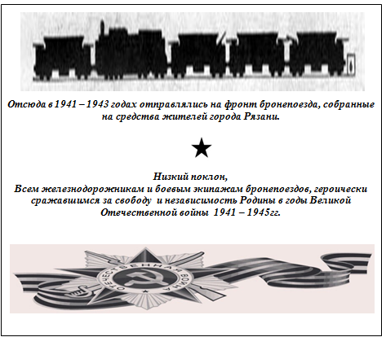
Данное предложение от инициативной группы, в лице меня, моего руководителя и моих родителей, вошло в городской проект «Празднования 70-летия Победы в Великой Отечественной войне 1941 – 1945гг.» . Находится на рассмотрении в топонимической комиссии (с 02.02.2015г.).

СПИСОК ЛИТЕРАТУРЫ.
- Акулов А.А. «Из потомков Евпатия Коловрата» Рязань. Узорочье. 2000г. с. 38-39
- Гусев И.Е. Награды, ордена, медали России, СССР,мира. М.: АСТ. 2014г. с.123
- Ефимьев А.В.Бронепоезда в Великой Отечественной войне 1941—1945. М.: Транспорт, 1992. С. 8-9.
- Жирохов М.А. Сражение за Донбасс. М.: Центрполиграф. с. 32-33.
- Ликсо В.В.. Великая Отечественная война. М.: АСТ. 2014г. с.214.
- Миронов И.Д. «Подвиг рязанских железнодорожников» Рязань 1995г. ТОО «Сервис». с. 16
- Некрасовский Ю.Я. Огненное столетие 1897 – 1997. Мариуполь, 1999. с.73.
ИСТОЧНИКИ
- Белопеевский П. Вклад жен железнодорожников. // газета «Сталинское знамя». 16 января 1943г. № 13. с.1.
- Грешнова И.В. «Рязанский добровольческий полк». Рязанская энциклопедия. Т. 12. Рязань 1994г.с. 58
- Грешнова И.В. Оборона Рязани. // Рязанская энциклопедия. Т. 12. Рязань 1994г. с. 4
- Партийный архив рязанского обкома КПСС ГКУ РО «ГАРО». «Немеркнущий подвиг». М.: Московский рабочий 1982г. с. 272.
- По поручению коллектива депо Рязань-1. Построим бронепоезд «Рязанский железнодорожник»// газета «Сталинское знамя». 10 января 1943г. №8. с. 1
- Родин И. Железнодорожник – Красной Армии. // газета «Сталинское знамя».20 января 1943г. №16. с.4.
- Родин И. На постройку бронепоезда «Рязанский железнодорожник». // газета «Сталинское знамя». 12 января 1943г.№10. с. 2 Сталин Секретарю Рязанского обкома ВКП(б). //газета «Сталинское знамя». 4 февраля 1943г. №27. с. 1
- т. Тарасов. товарищу Сталину. //газета «Сталинское знамя». 4 февраля 1943г. №27. с. 1
- Цуканов Ф.И. Завершение освобождения Сов.Украины и выход на Вислу. Журнал «Военно-исторический журнал». 1984г. №7.
- ГКУ РО « ГАРО» справка от 10.07.2014г.
- ЦАМО РФ г. Подольска. Справка № 82368 от 21.10.2014г.
- ЦАМО РФ г. Подольска. Справка № 32345 от 17.07.2014г.
- ЦАМО РФ, ф. 196 ОЗБП, оп.160328с, д. 7, л. 1-3.
- ЦАМО РФ, ф. 196 ОЗБП, оп.160328, д. 1, л. 74.
- ЦАМО РФ, ф. 196 ОЗБП, оп.161626с, д. 3, л. 1.
- ЦАМО РФ, ф. 196 ОЗБП, оп.161626с, д. 3, л.33.
- ЦАМО РФ, ф. 196 ОЗБП, оп.161640, д. 1, л. 17.
- ЦАМО РФ, ф. 196 ОЗБП, оп.1708780, д. 1, л. 1-4
- ЦАМО РФ, ф. 196 ОЗБП, оп. 708780, д. 1, л. 2.
- ЦАМО РФ, ф. 196 ОЗБП, оп.708780, д. 1, л. 3-4.
- Беседа с ректором РКЖТ, В.И. Сычевым (20.06.2014)
- Беседа с председателем профсоюзного комитета депо Рязань, Ж.А.Рюминой (02.07.2014).
- Беседа с заместителем начальника Московской ж/д по Московско-Рязанскому территориальному управлению А.А.Лёвиным (15.06.2014).
- Беседа-интервью с бабушкой, Ю.В. Клёновой (на протяжении всей работы).
- анонимный опрос и анкетирование одноклассников, студентов РКЖТ, учащихся ДМШ№1 (19.09.2014г., 05.11.2014г., 10.10. 2014г.).
- Интервью прохожих г. Рязани (06.11.2014) и г. Мытищи(22.11.2014).
- Документы из семейного архива 1941-1946гг.
- Фотографии из семейного архива 1941-1945гг., 09.11.42г., 08.03.45г., 15.03.45г.
- Фото автора работы 2014 – 2015гг.
ИНТЕРНЕТ-РЕСУРСЫ.
- http://www.teatrskazka.com/BoevojSostavSA/.html - боевой состав советской армии (15.07.2014г.)
- https://ru.wikipedia.org. – Корсунь-Шевченковская операция. (14.08.2014г.).
- http://slovarionline.ru/slovar_voennyih_terminov/ - словарь военных терминов. (15.07.2014)

Приложения:

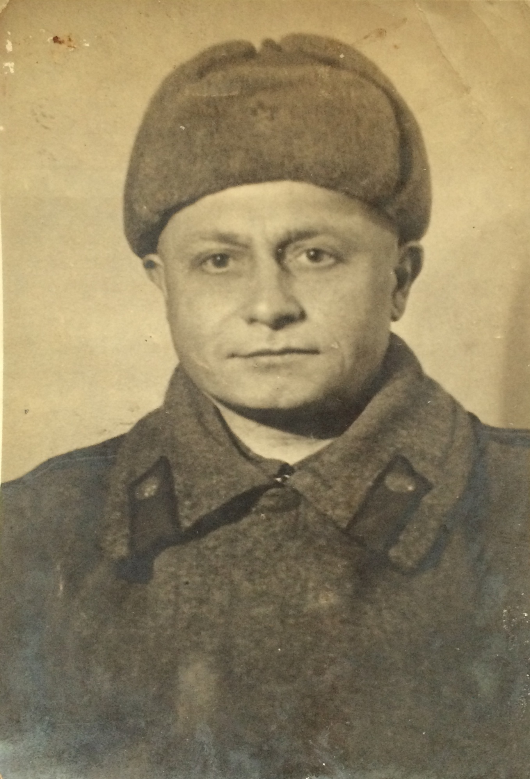
Приложение 1

Желандовский ВладимирМихайлович (1899 – 1973гг.) –
ефрейтор-орудийник 196-ого отдельного зенитного бронепоезда.
(фото 1941 - 1945г. Семейный архив).

Приложение 2
Анкетирование и интервьюирование:

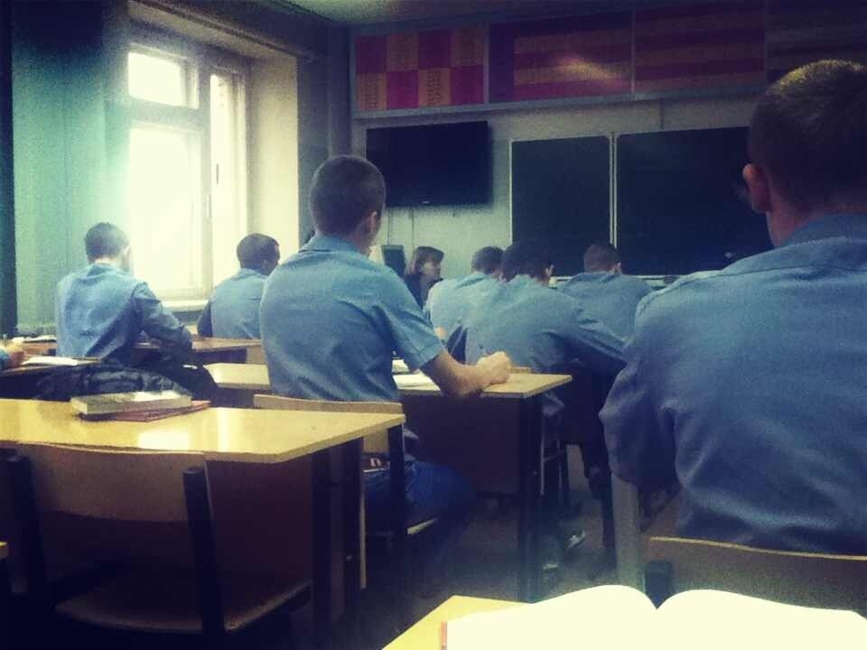
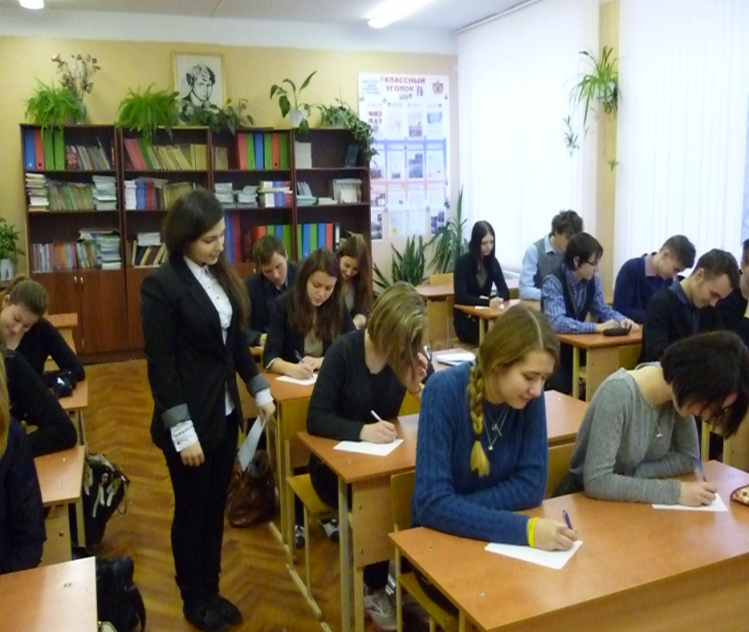

Студенты 1 курса РКЖТ
(05.11.2014г.)
Ученики 10А класса МБОУ СОШ № 17.
(19.09.2014г.)

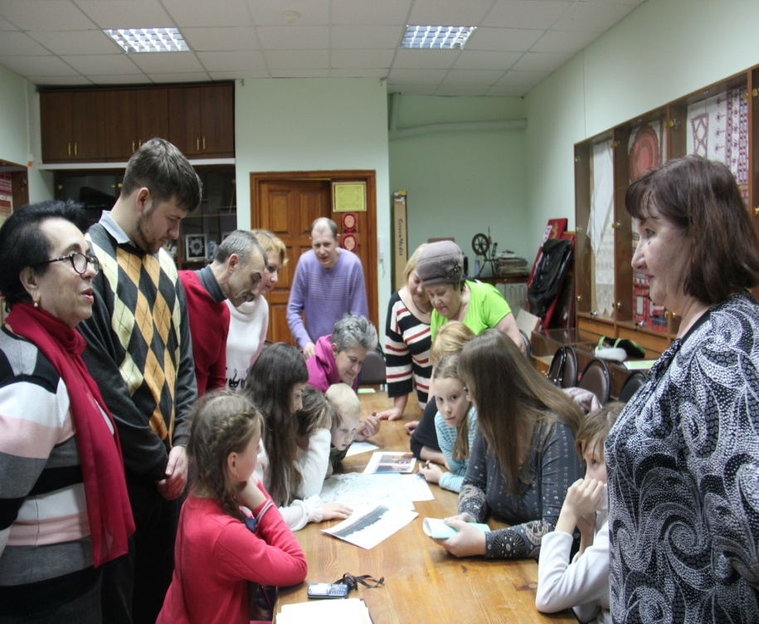
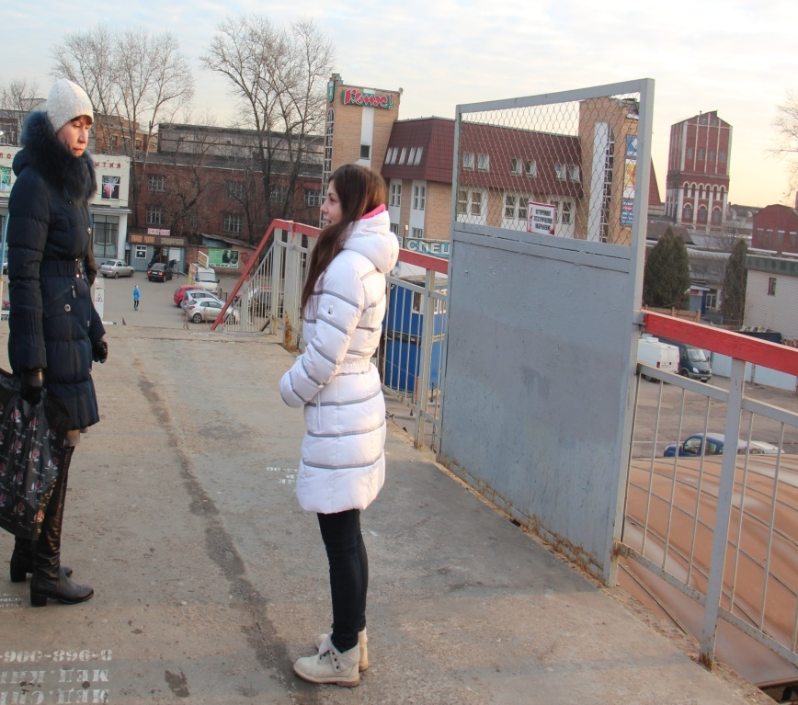

Воспитанники, их родители и преподаватели РГЦРТДиЮ «Созвездие». (05.02.2014г.)

Жители г. Мытищи
(22.11.2014г.)

Результаты опроса

Приложение 3
«Осенью 1941-ого года они строили бронепоезд».

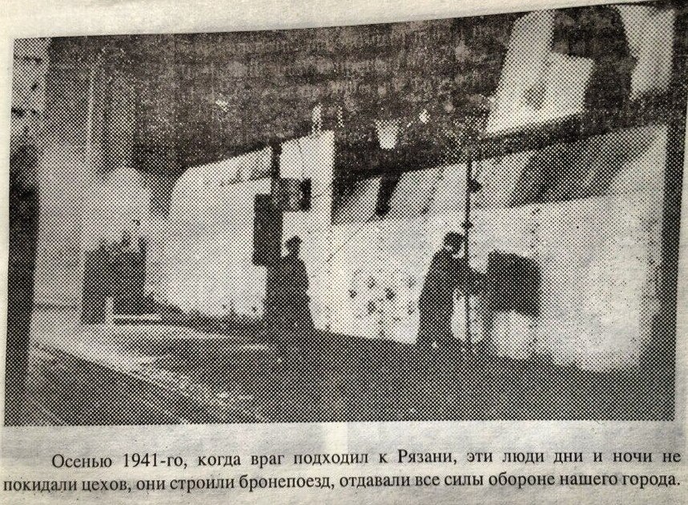

(Фото из книги И.Д. Миронова «Подвиг рязанских железнодорожников».
Рязань 1995г. ТОО «Сервис». с.13)

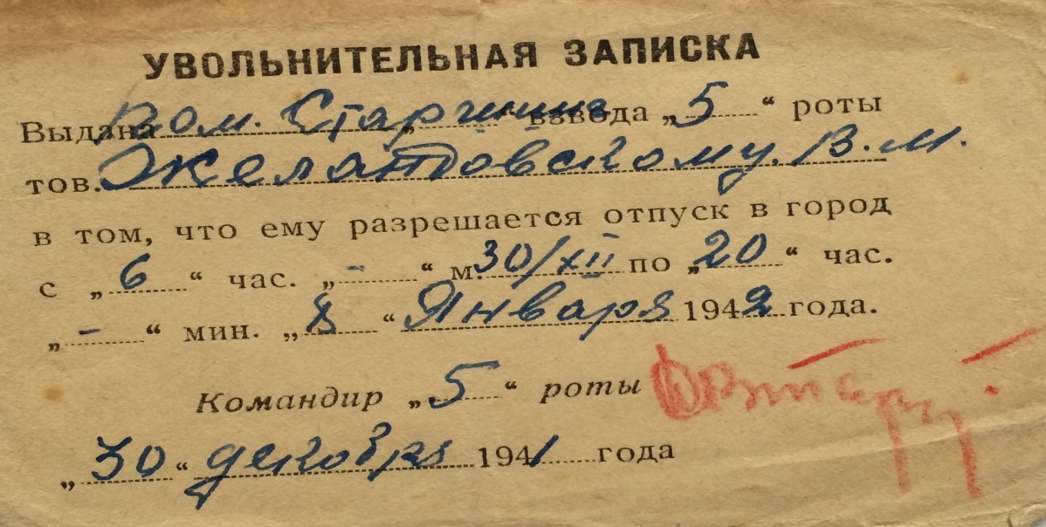
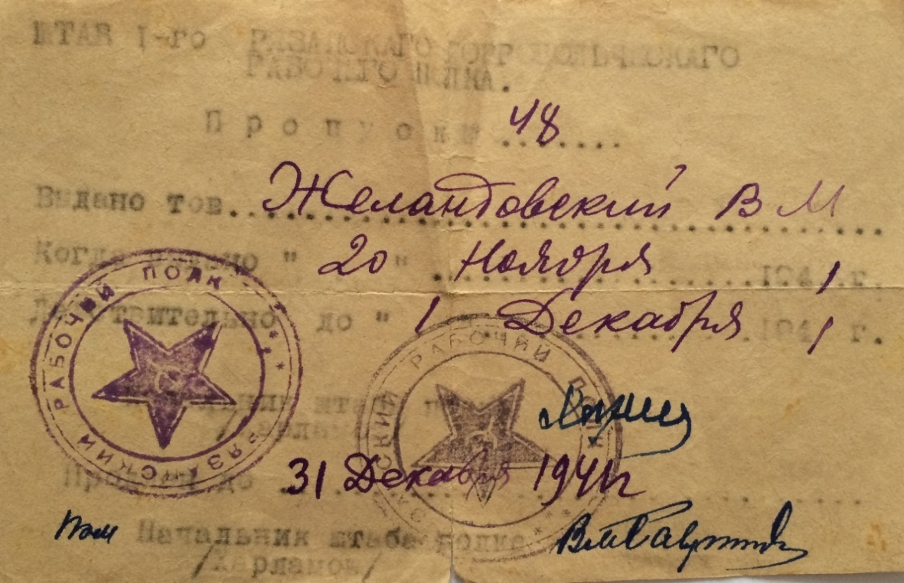
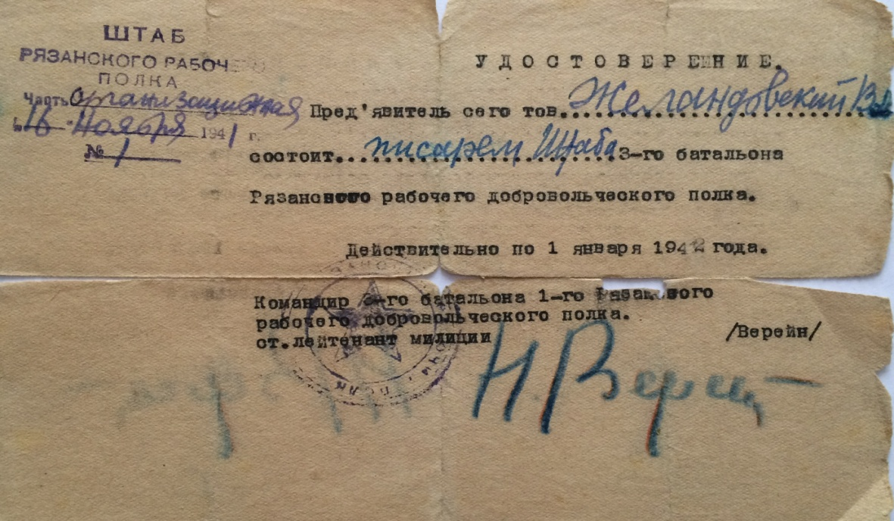
Приложение 4
Документы В.М.Желандовского, бойца 1-ого Рязанского рабочего добровольческого полка.

(Фото документов из семейного архива)
Приложение 5
Место сбора, размещения, подготовки к боевым действиям 1-ого Рязанского рабочего полка в 1941 – 1942г.

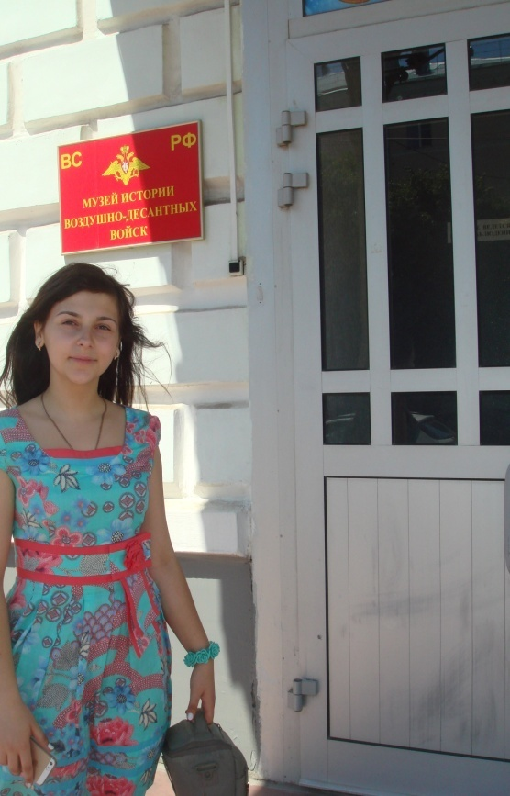
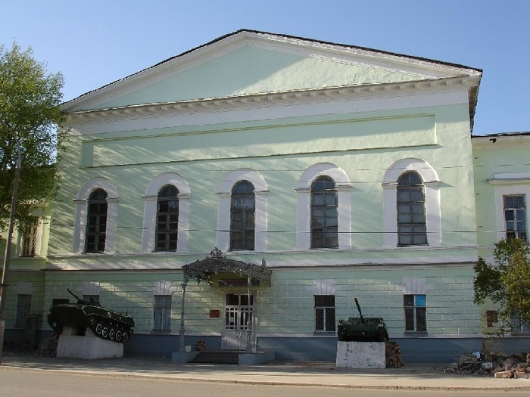

Здание пехотного училища. Ныне Рязанское высшее воздушно-десантное командное училище имени генерала армии В.Ф.Маргелова пл. Маргелова 1. (07.06.2014)

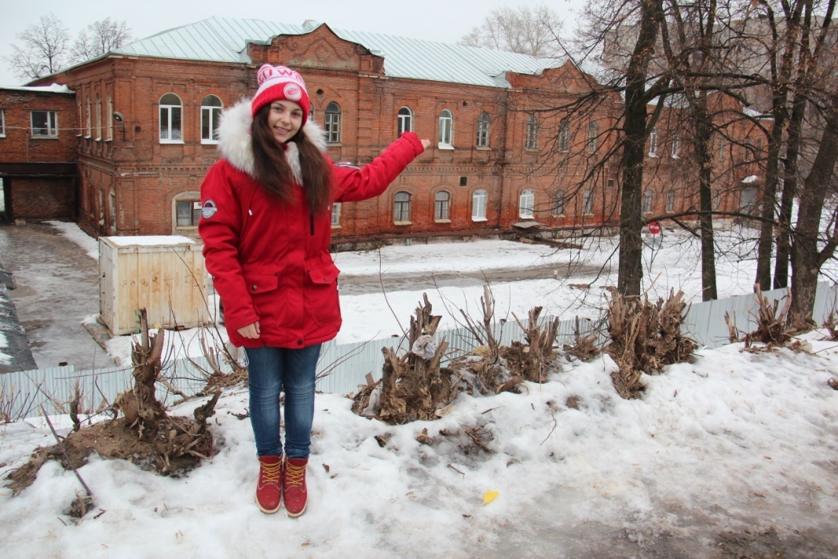
Здание ремесленного училища №1. Ныне. ОГОУ СПО «Автотранспортный техникум им С.А. Живаго г.Рязань». ул.Полевая 38.
(08.01.2015г.)

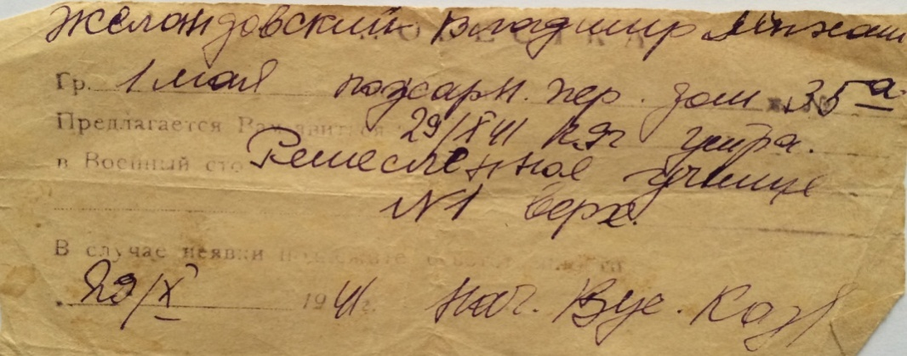
Повестка
В.М. Желандовскому.
(Семейный архив).

Приложение 6
Фотография В.М. Желандовского, бойца 139-ого запасного зенитного Артиллерийского полка 4 дивизиона
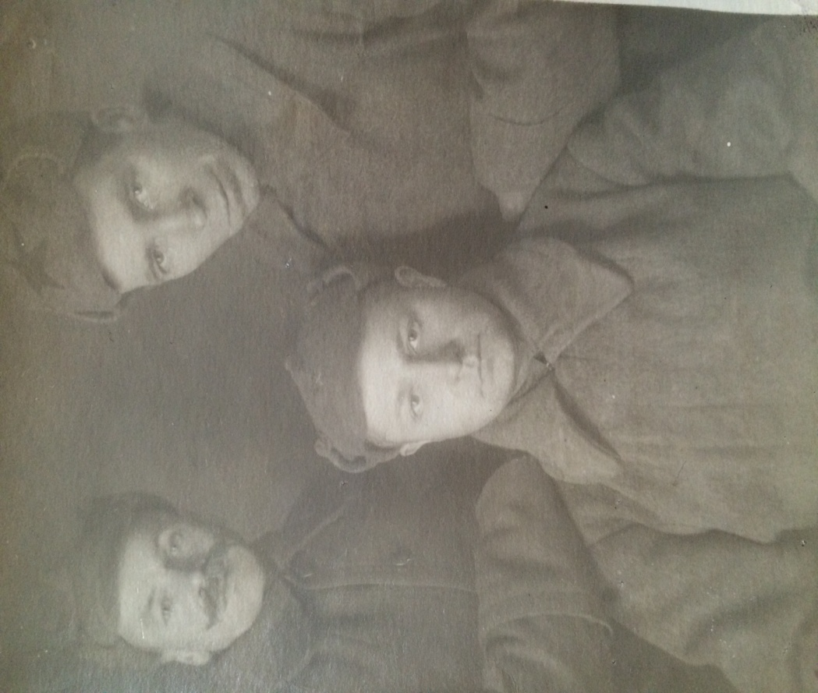
В центре Желандовский Владимир Михайлович.

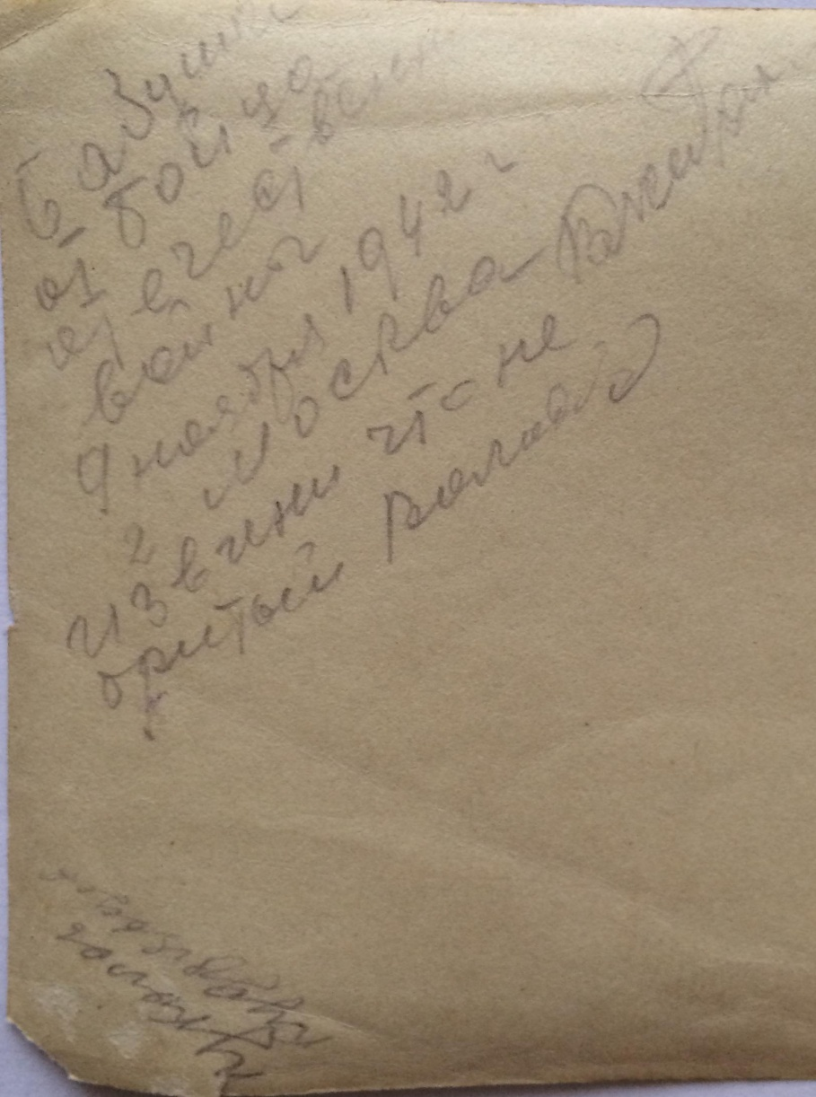
«Бабушке (так прадедушка называл свою жену) от бойца Отечественной войны. 9 ноября 1942г.
Г. Москва.
Извините, что не бритый. Володя».

(фото из семейного архива).
Приложение 7
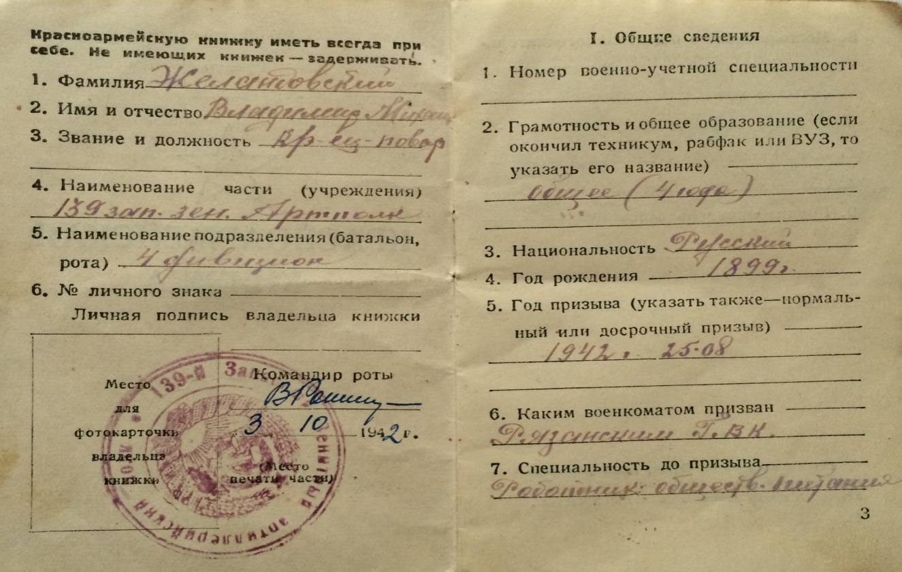
Документы бойца 139-ого запасного зенитного Артиллерийского полка 4 дивизиона, В.М. Желандовского.

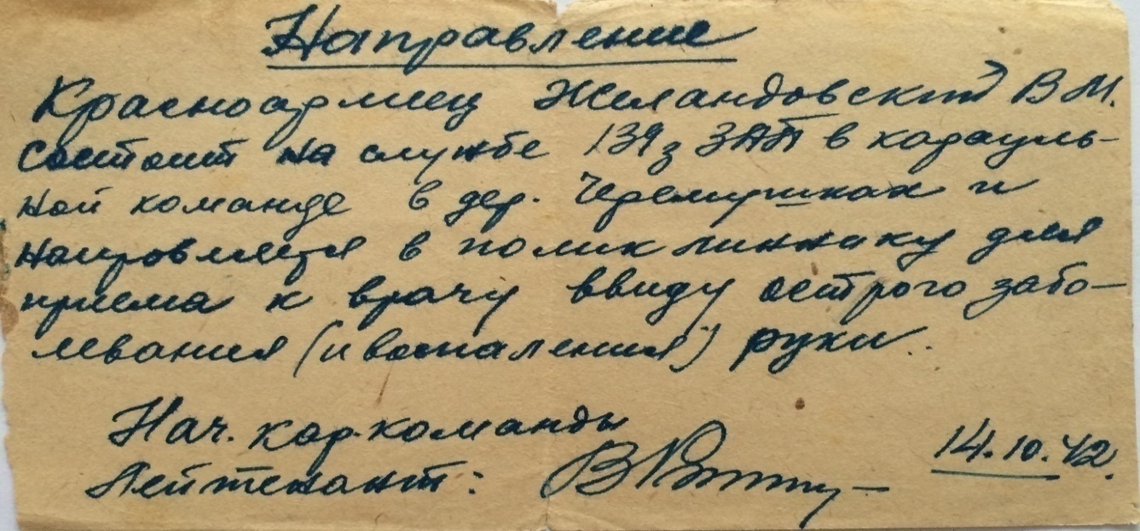

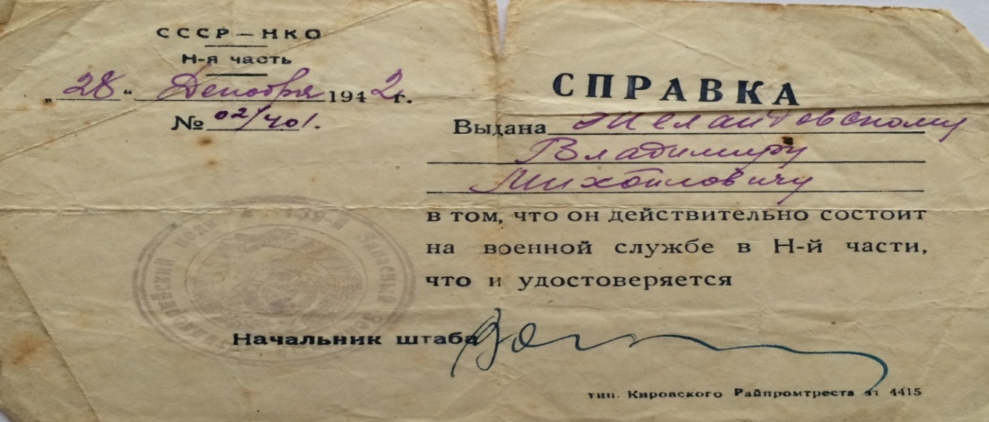

(документы из семейного архива)
Приложение 8
Статья из газеты «Сталинское знамя»
16 января 1943 г. №13. С.1.
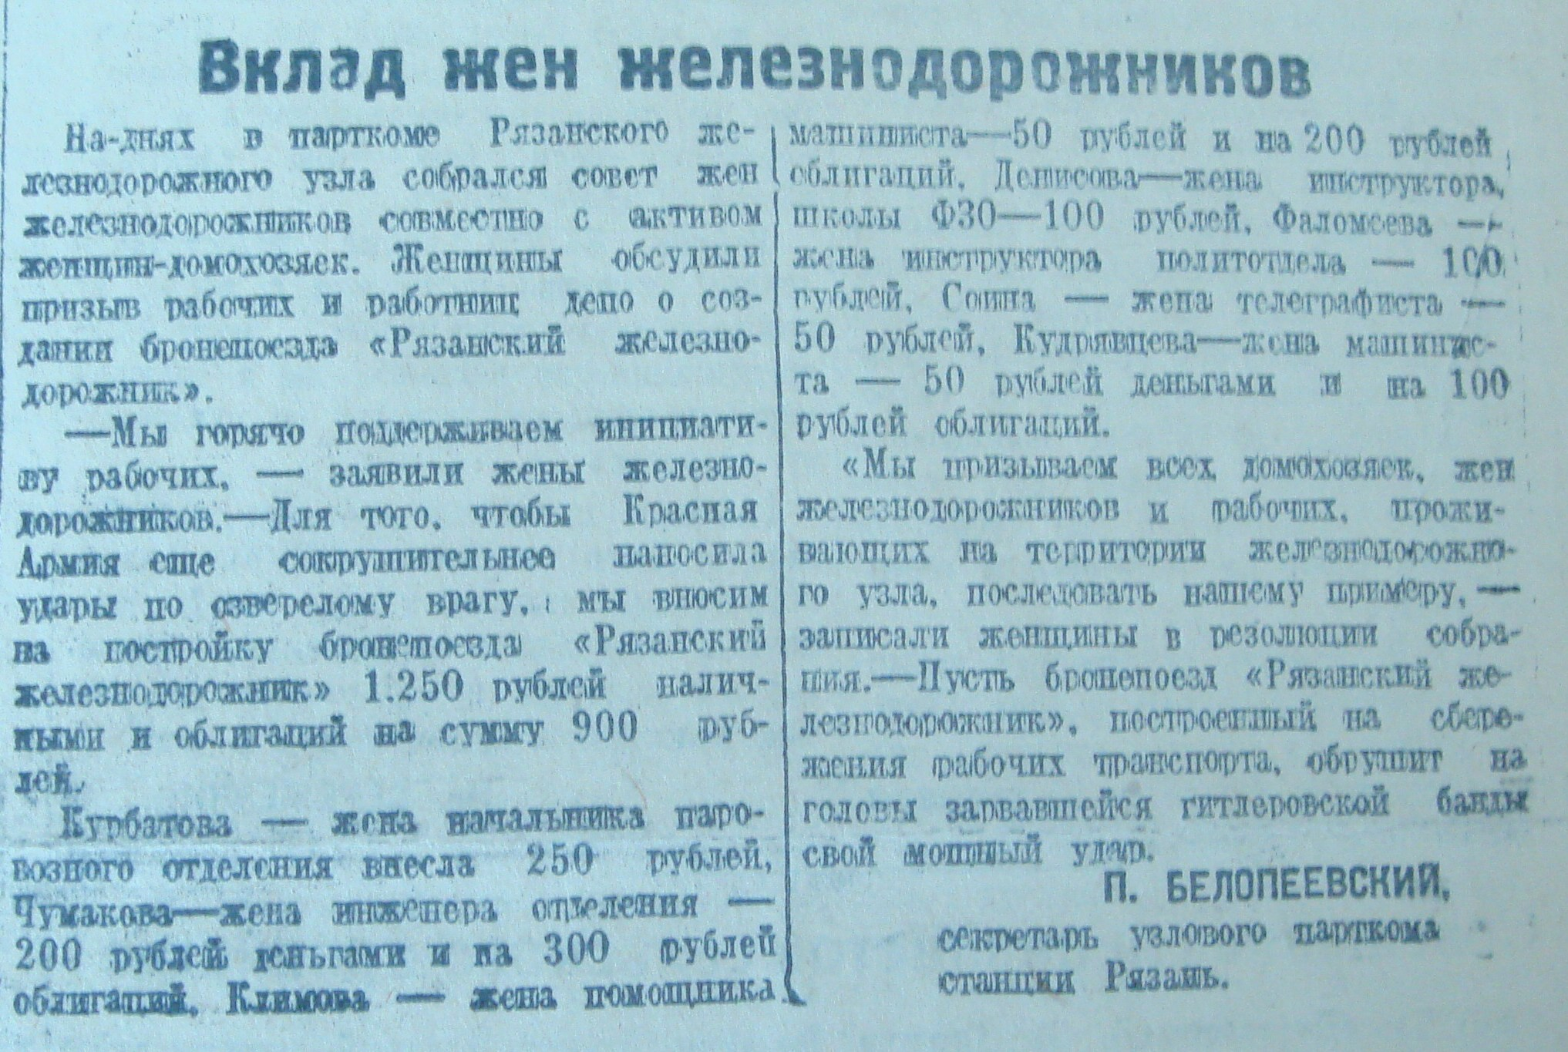

(фото 06.06. 2014г. Краеведческий отдел библиотеки им. Горького).

Приложение 9
Посещение депо – Рязань-2.
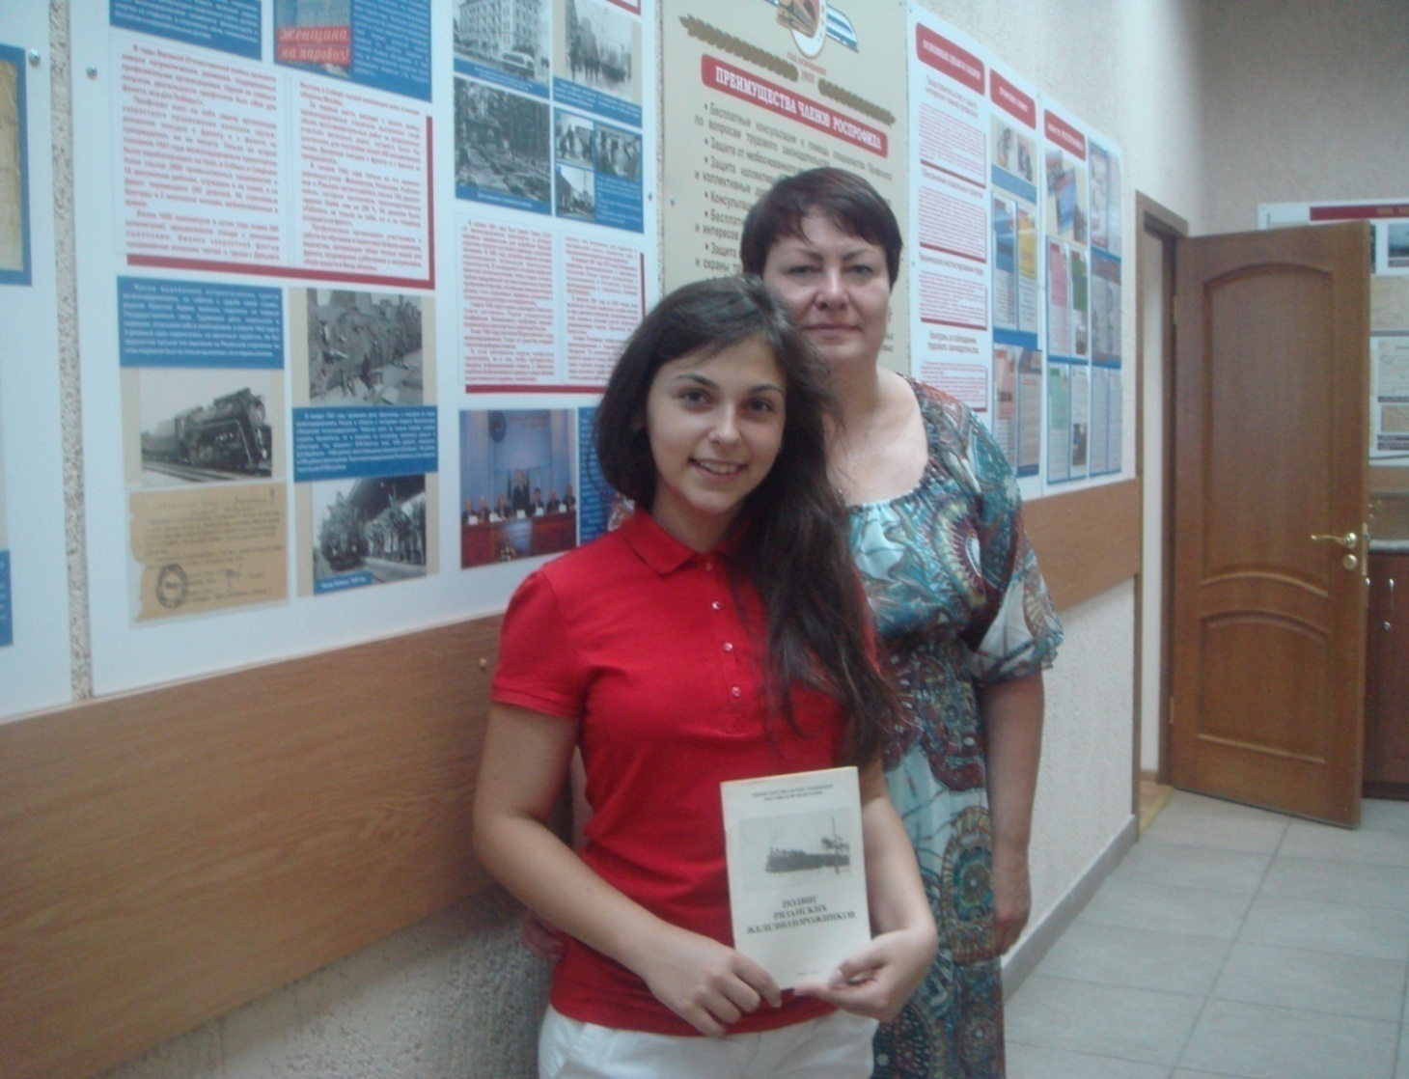

Беседа с председателем профсоюзного комитета депо Рязань, Ж.А.Рюминой
(фото 02.07.2014г.)

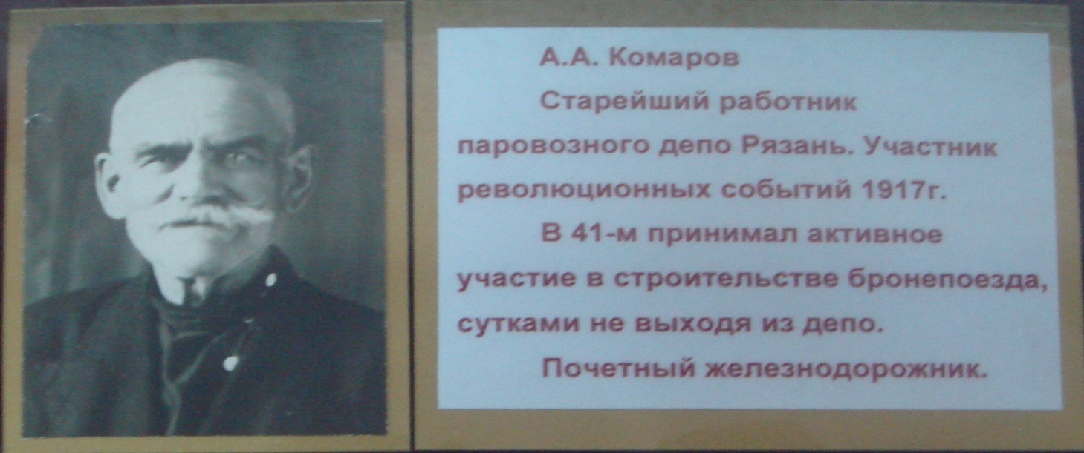

А.А. Комаров – работник паровозного депо Рязань, принимавший участие в строительстве бронепоезда, в 1941г.
(Материал со стенда депо станции Рязань-2. 02.07.2014г.)

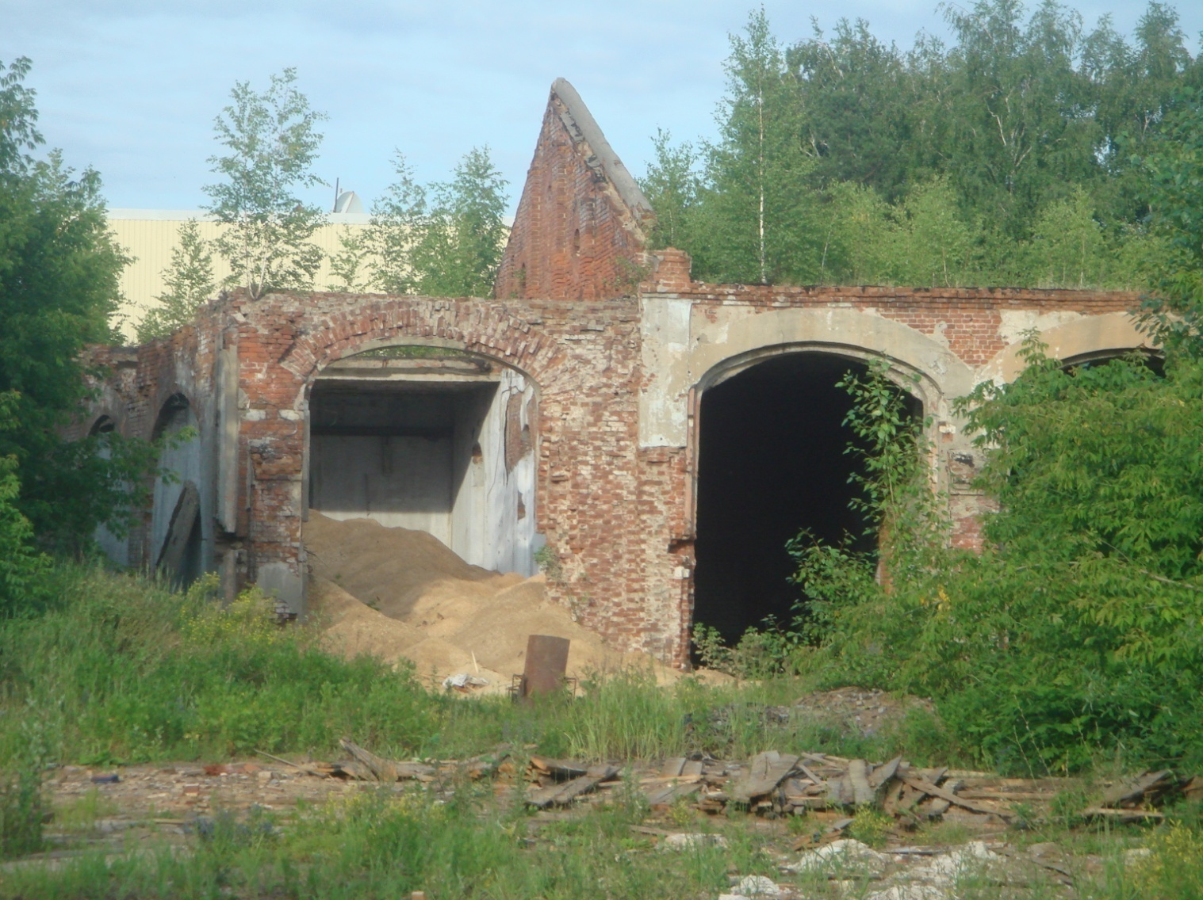
Разрушенное веерное депо станции Рязань - 1

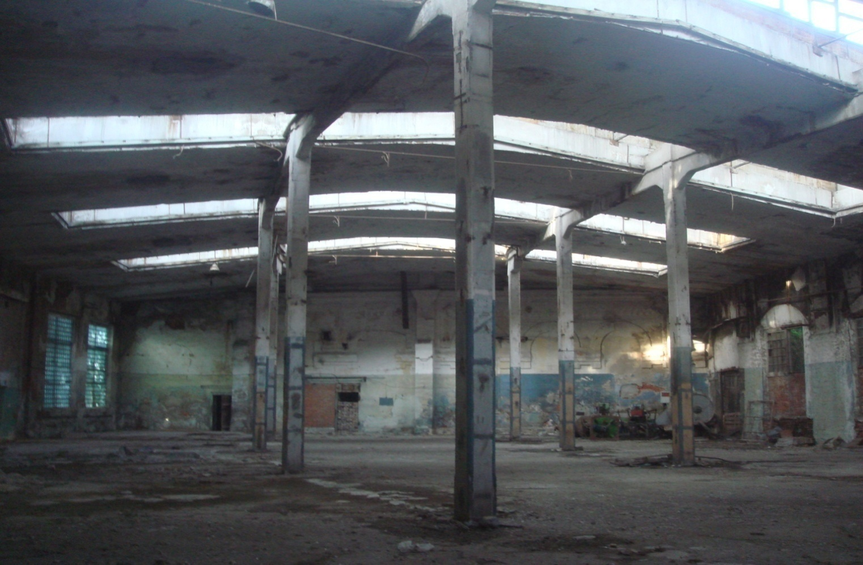

(Фото 03.07.2014г.)
Приложение 10
Посещение музея депо Рыбное

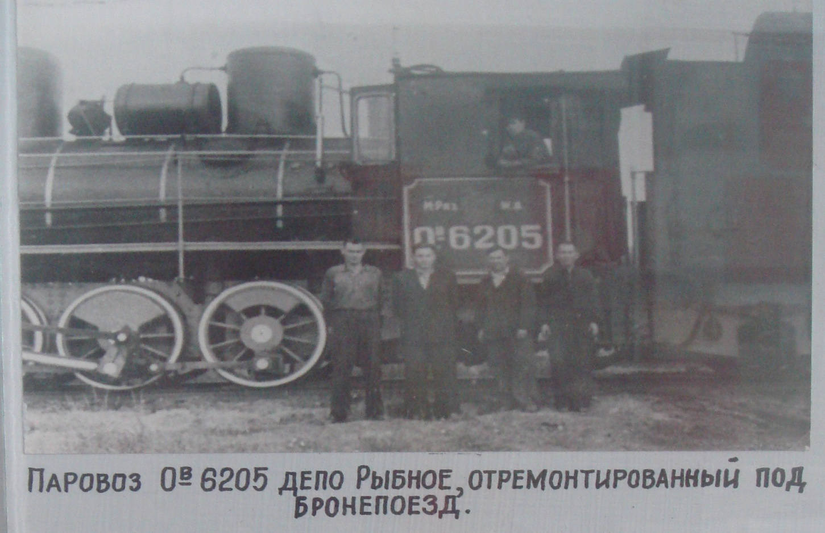

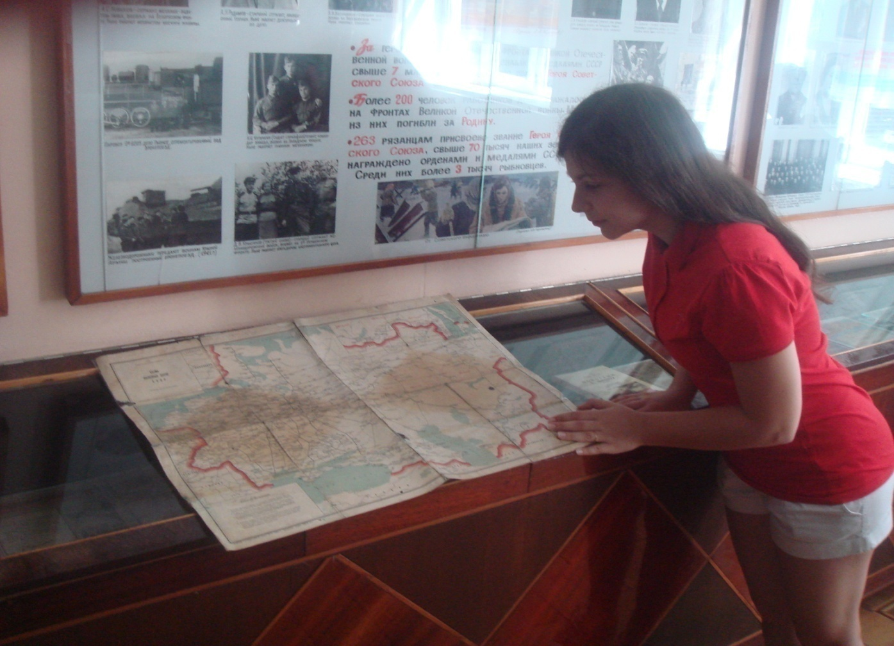

Карта. Схема железных дорог СССР. 1945г.

(Материалы музея депо Рыбное. 02.07.2014г.)
Приложение 11
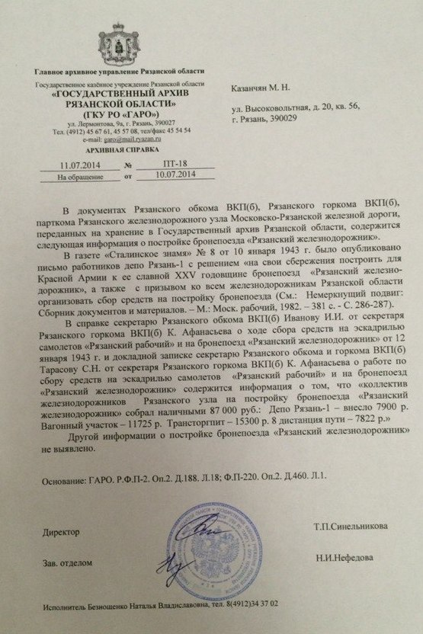
Справка из ГКУ РО « ГАРО» от 10.07.2014г.

Приложение 12
Центральный архив Министерства Обороны Российской Федерации г. Подольск

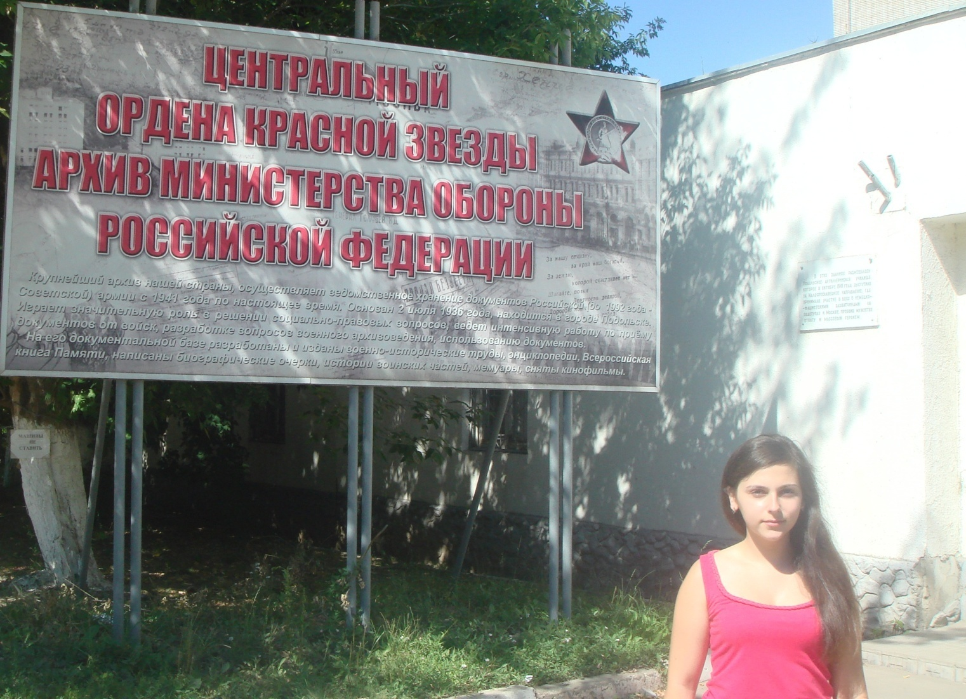

(фото 13.07.2014г.)
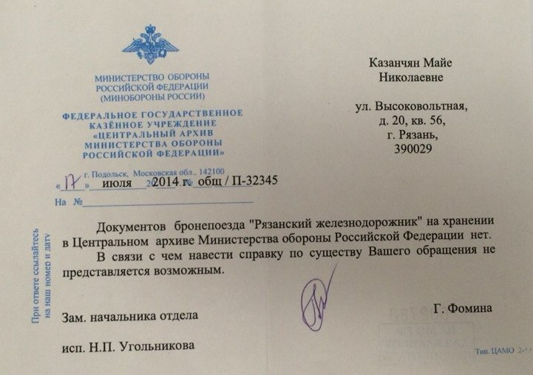

Справка из ЦАМО РФ г. Подольска от 17.07.2014г.
Приложение 13
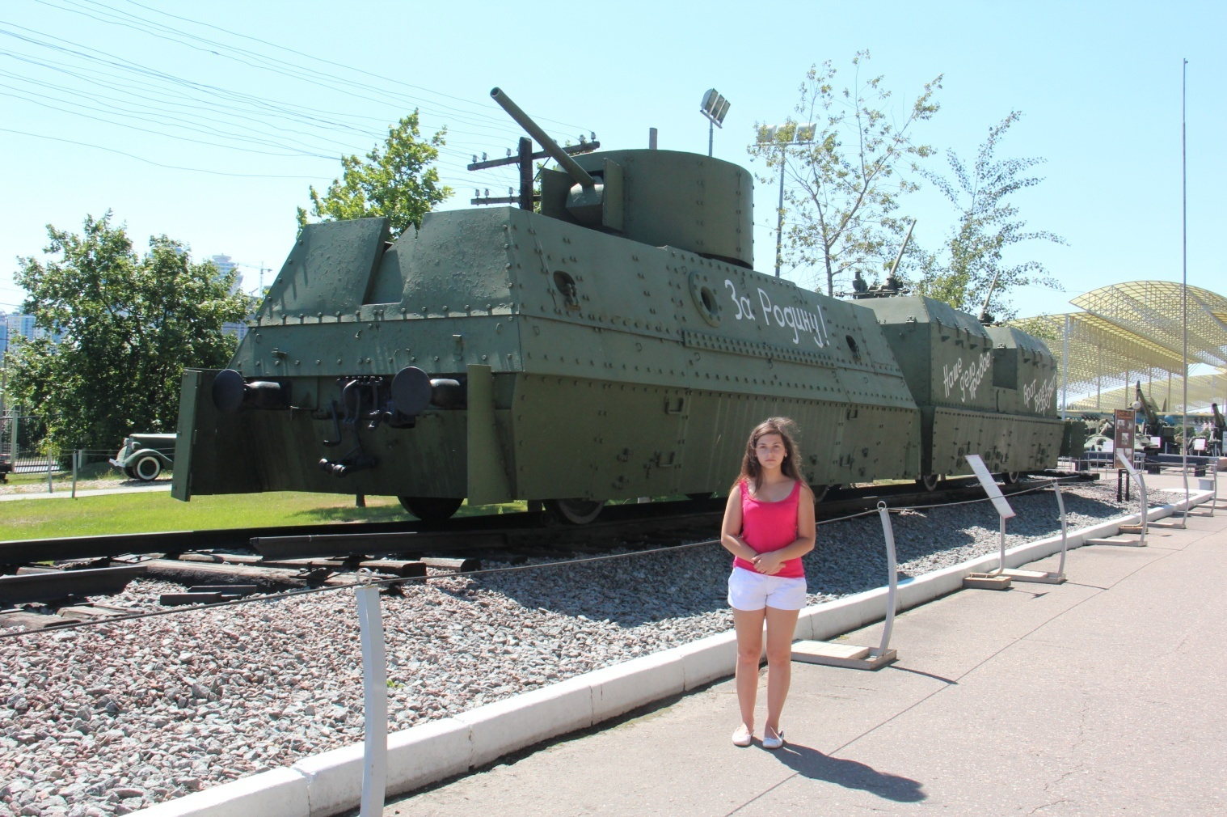
г. Москва. Поклонная гора. Музей боевой техники

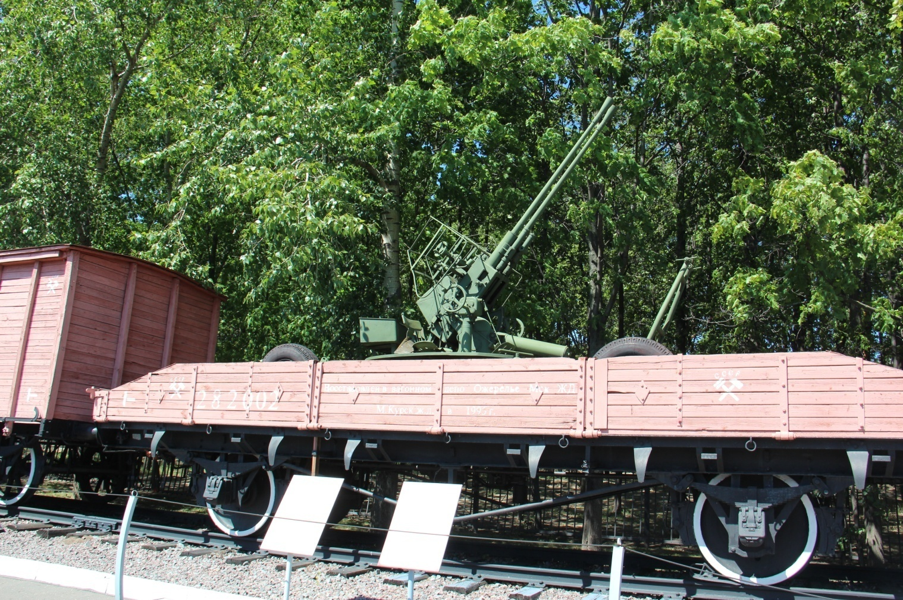
Бронепаровоз
(фото 12.07.2014г.)

«Крышный» вагон под людской состав и боевая платформа с зенитной установкой.
(фото 12.07.2014г.)

Приложение 14
Г. Мытищи
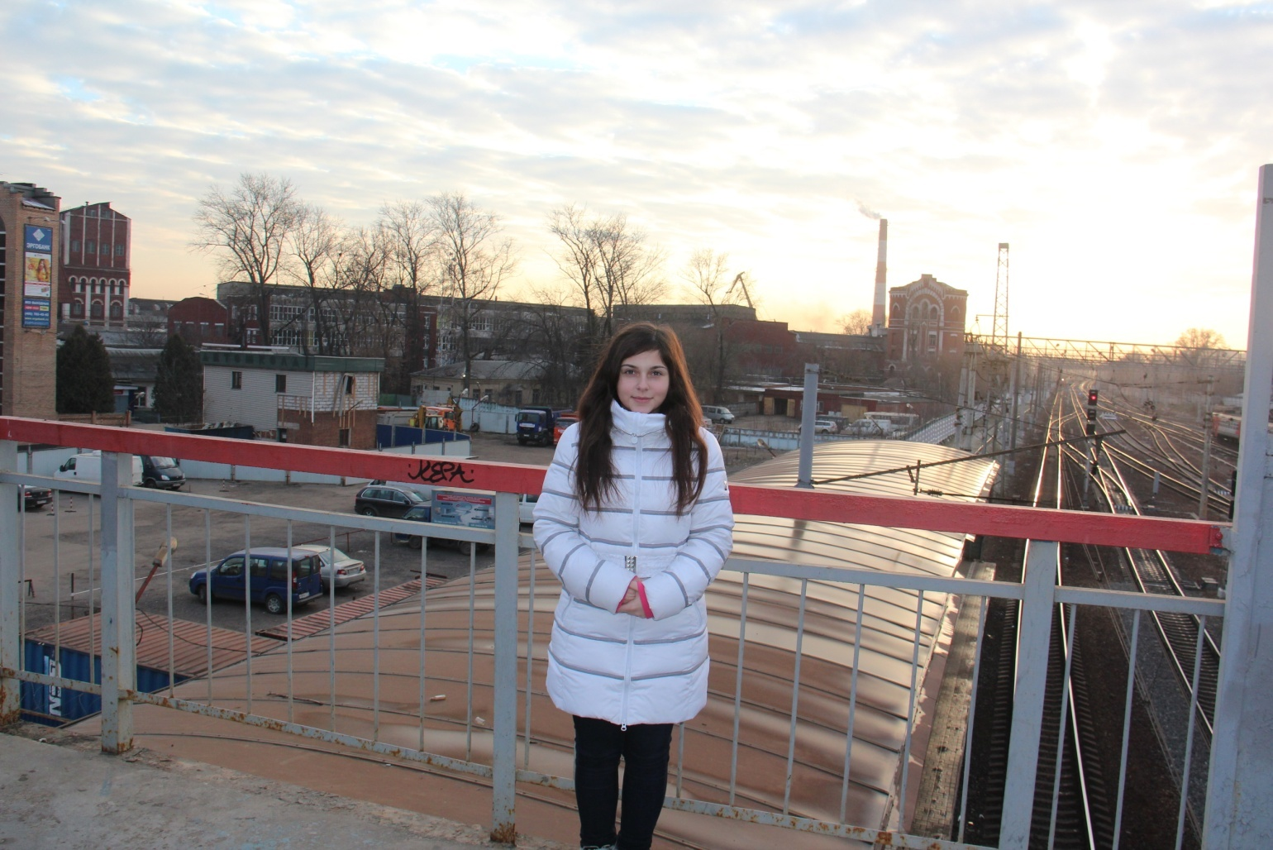

Здесь был сформирован 196-ой ОЗБП на основании директив Зам. Наркома Обороны т. Щаденко № орг. 4131934сс от 22.02.43. из отчета 196 ОЗБП ПВО о боевых действиях за период Отечественной войны. ЦАМО РФ г. Подольск.
(фото 22.11.2014. г. Мытищи)

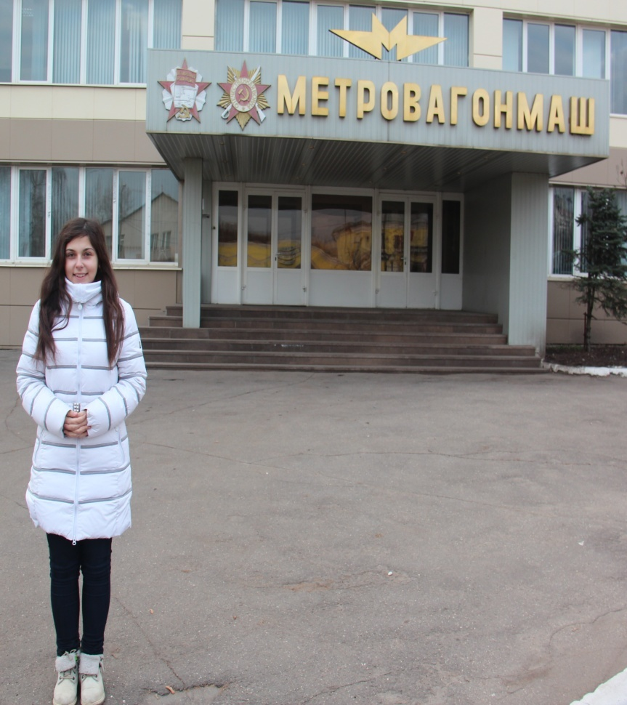
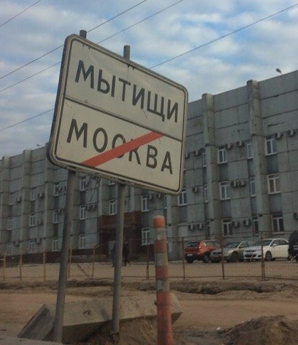

Завод Метровагонмаш. Здесь в период Великой Отечественной войны 1941-1945г. собирались бронепоезда.
(фото22.11. 2014. г. Мытищи)
(фото 22.11. 2014. г. Мытищи)
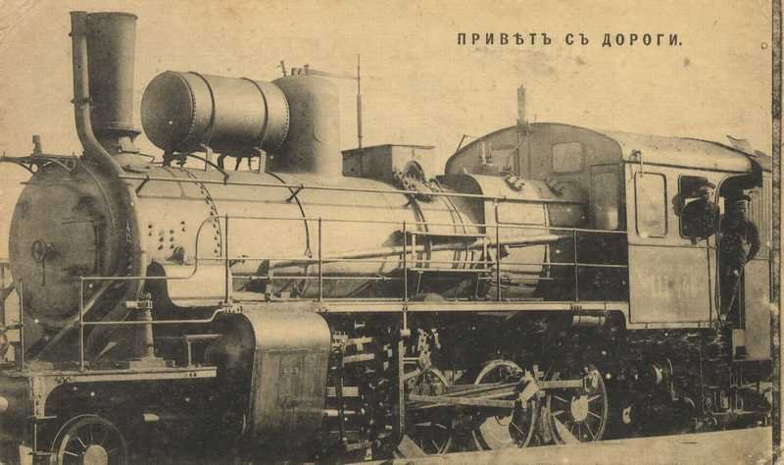
196-ой отдельный зенитный бронепоезд.

Паровоз серии Щ бронировался для подвижного состава 196 ОЗБП (https://ru.wikipedia.org/wiki/Паровоз_Щ 01.08.2014г.)
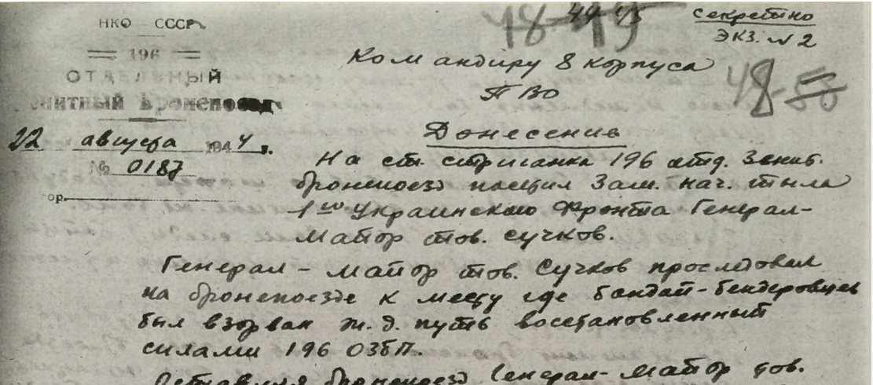

Из донесения 0187 от 22.08.944г. Бронепоезд вел не только заградительные бои, но и восстановительные работы железнодорожных путей.
(ЦАМО РФ г. Подольск. 14.07.2014г.)

Приложение 15
Отчет 196-ого ОЗБП ПВО о боевых действиях, за период Отечественной войны 1943 – 1945гг.
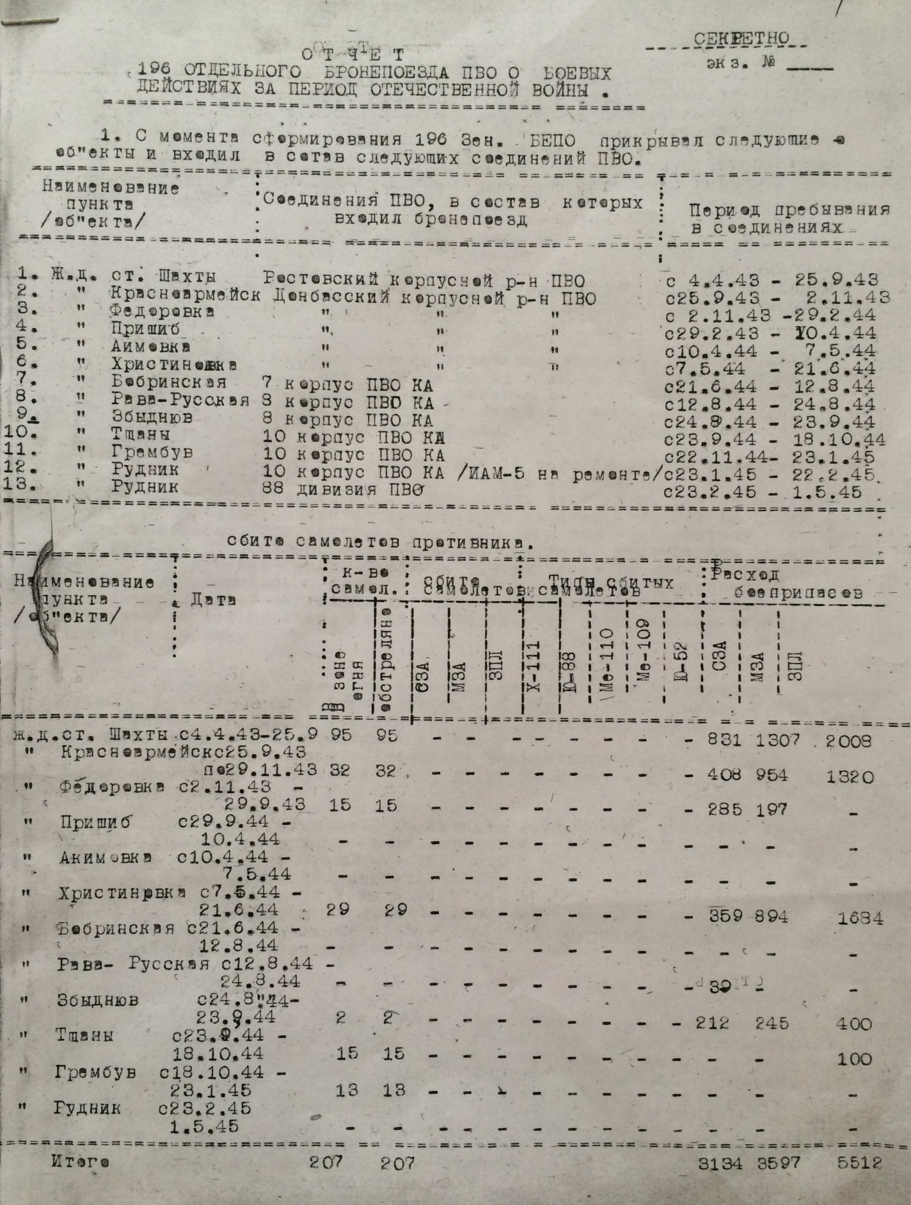

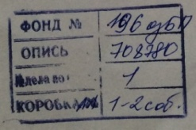

(ЦАМО РФ г. Подольск. 14.07.2014г.)

Приложение 16
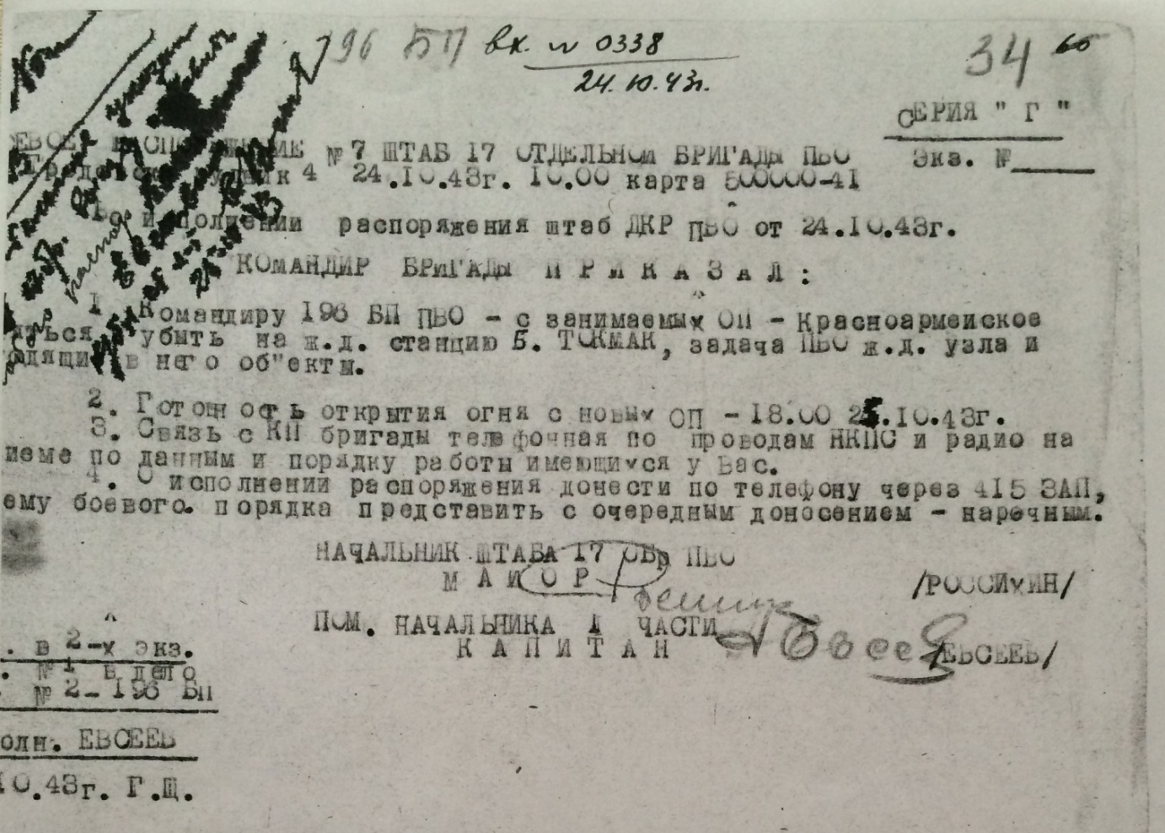
Распоряжение командиру 196 ОЗБП.

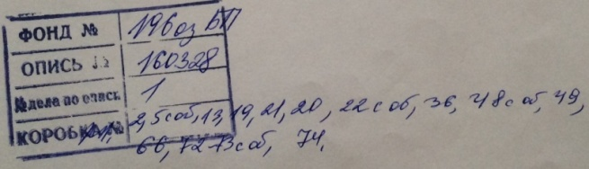

(ЦАМО РФ г. Подольск. 14.07.2014г.)

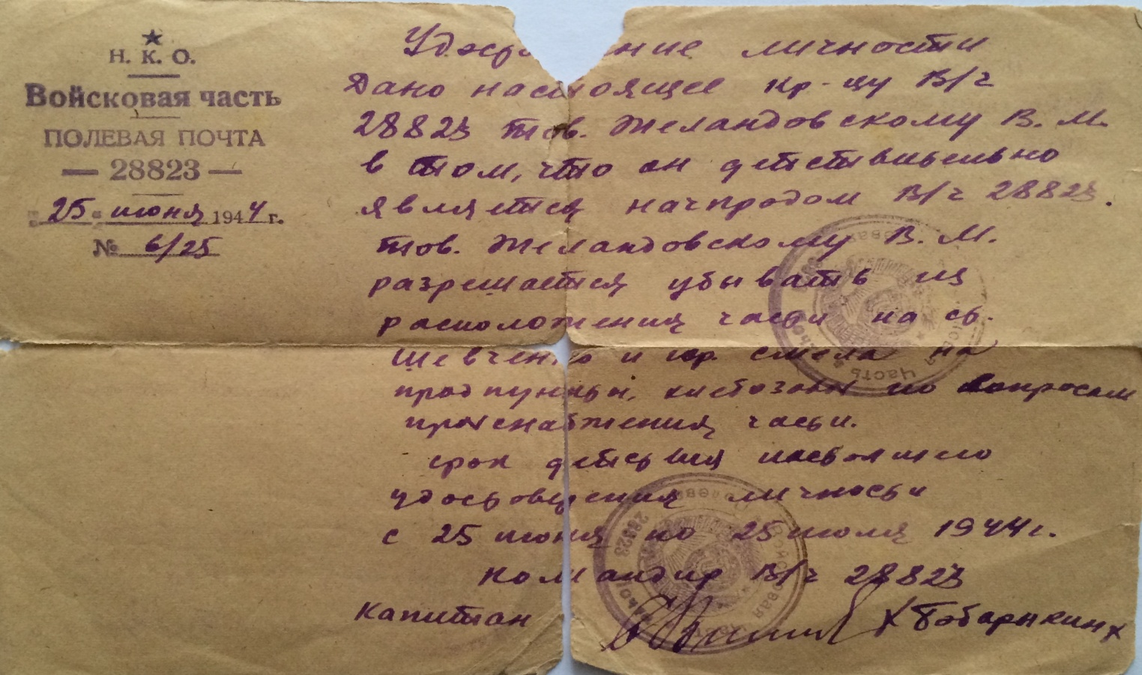
Приложение 17

(Документ из семейного архива)

Приложение 18
Боевое распоряжение о переправе через р. Висла, в районе Сандомир.

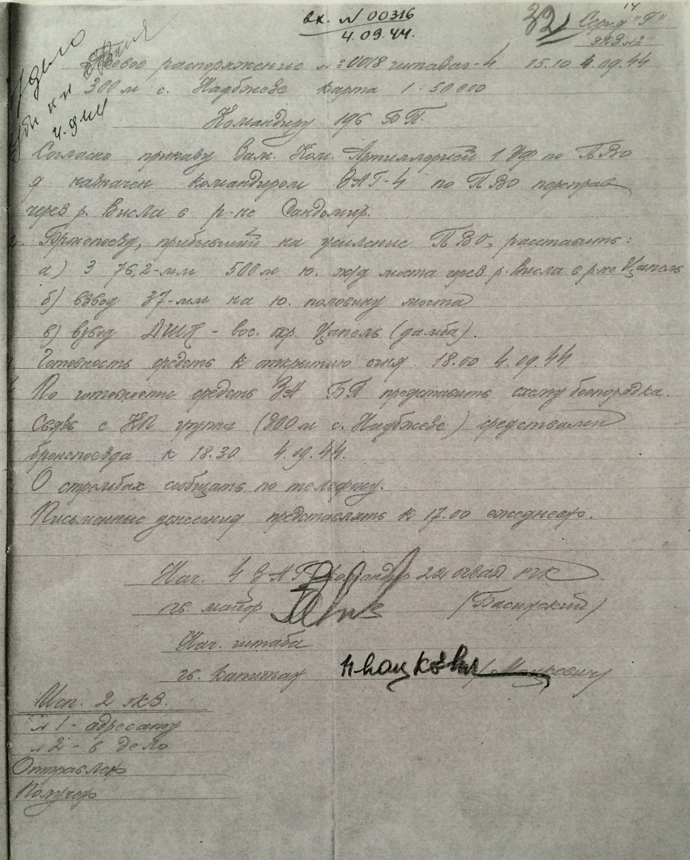

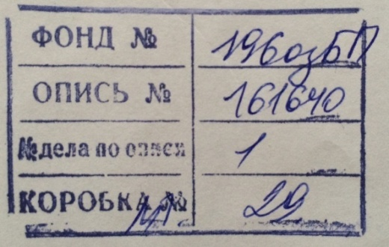

(ЦАМО РФ г. Подольск. 14.07.2014г.)
Приложение 19
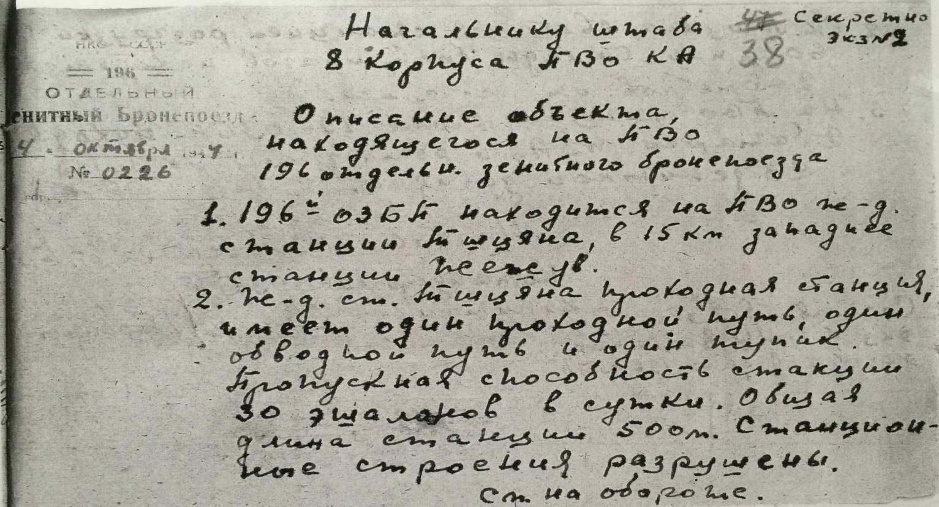
Отчет о боевых действиях 196-ого ОЗБП на ст. Тщаны (Тычин).

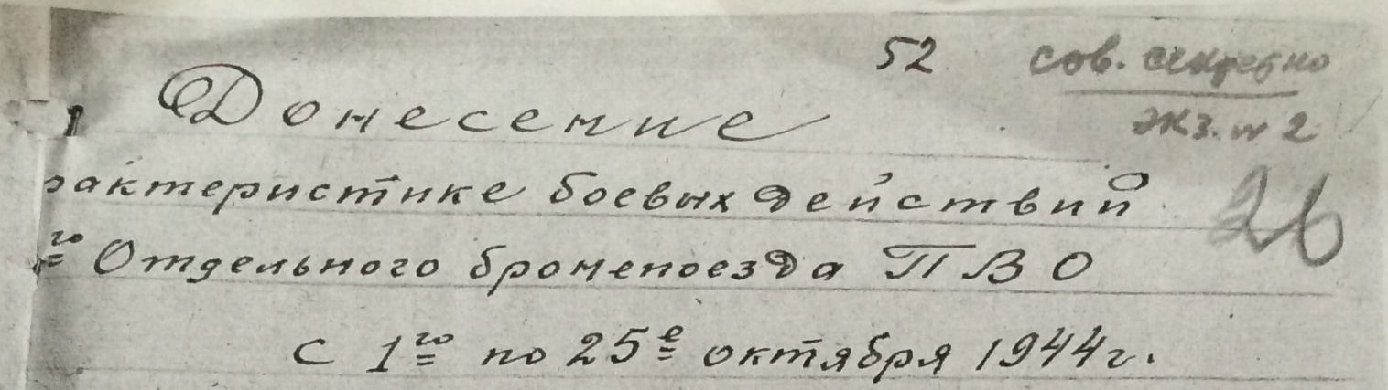

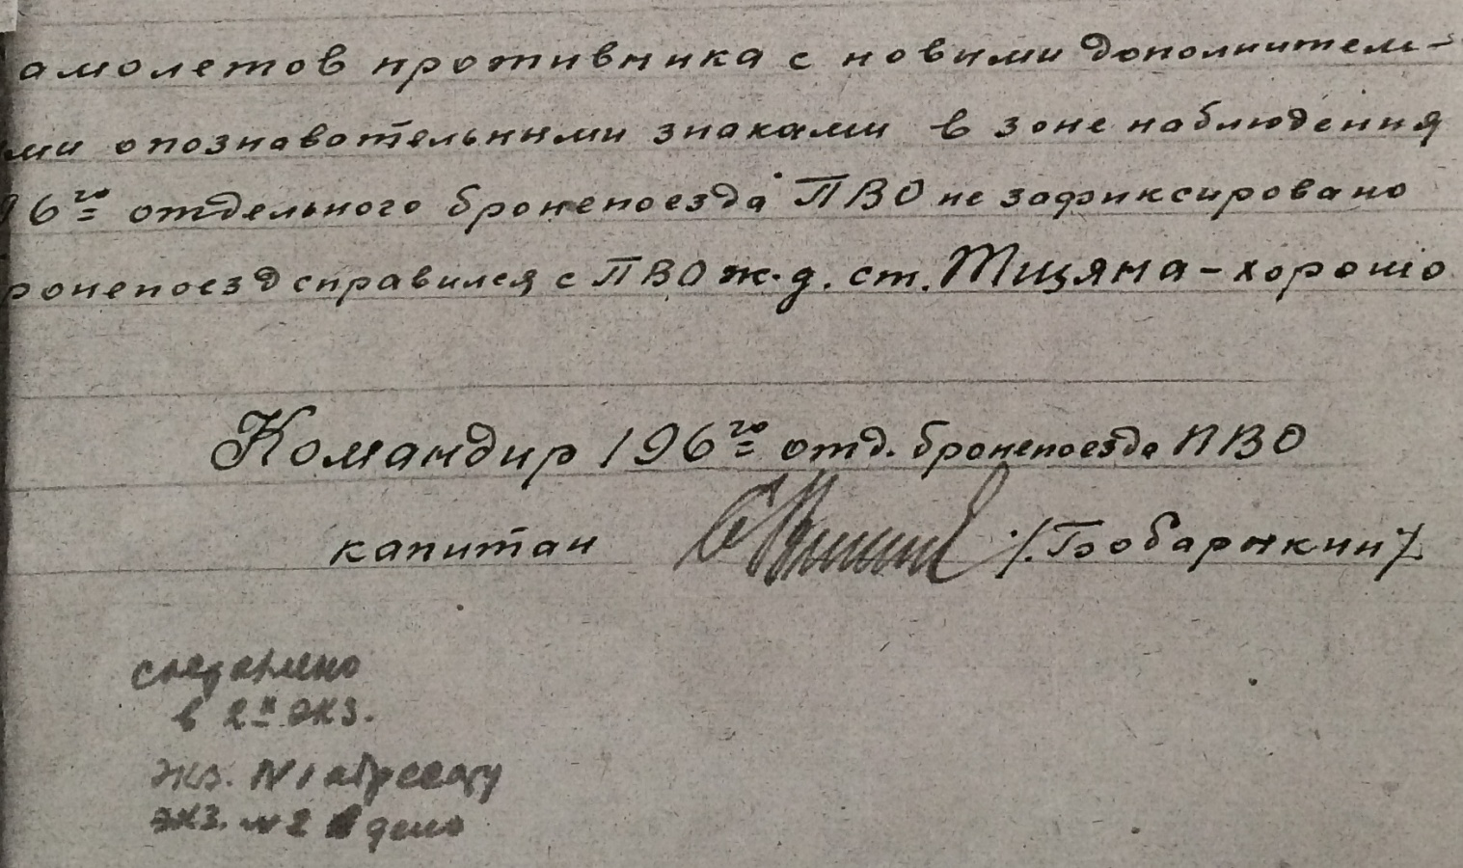

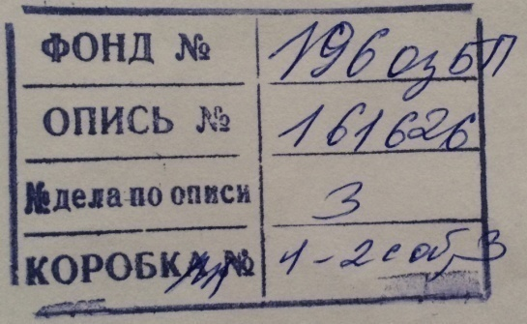
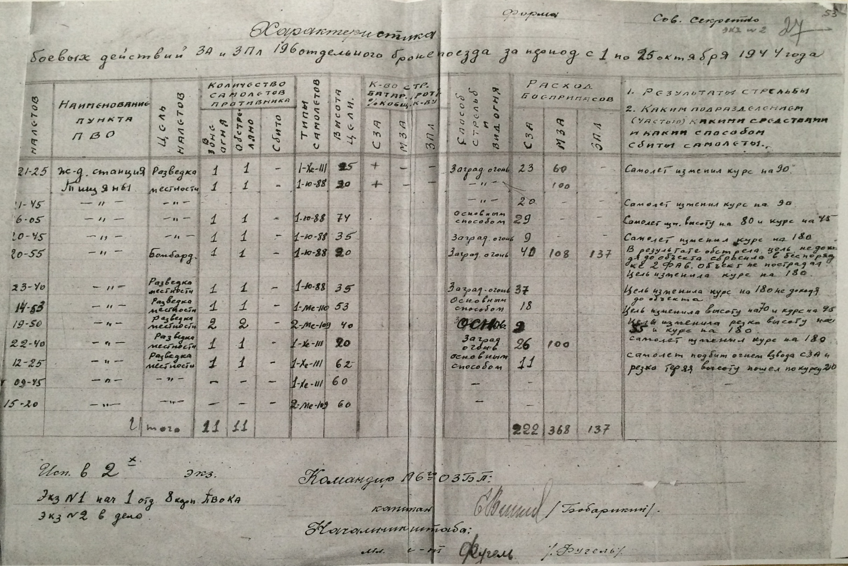
(ЦАМО РФ г. Подольск. 14.07.2014г.)

Приложение 20
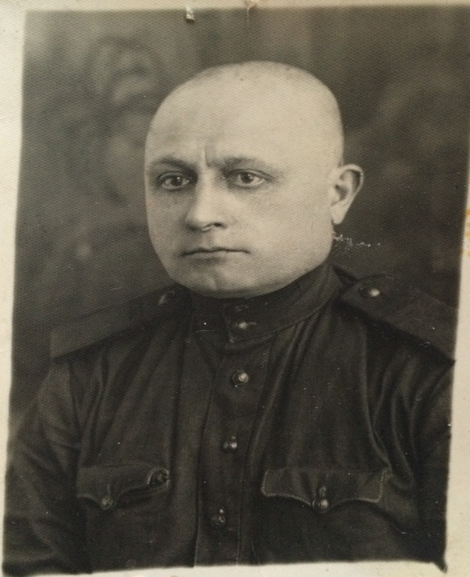
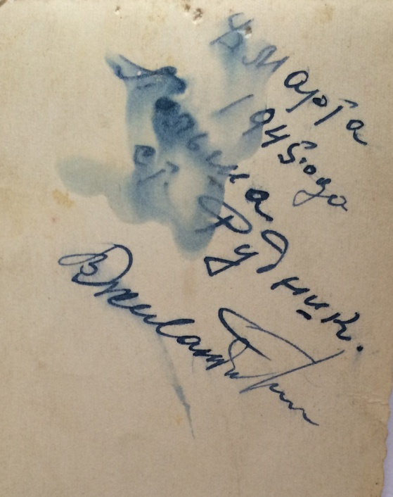
Документы бойца 196-ого ОЗБП, В.М. Желандовского.

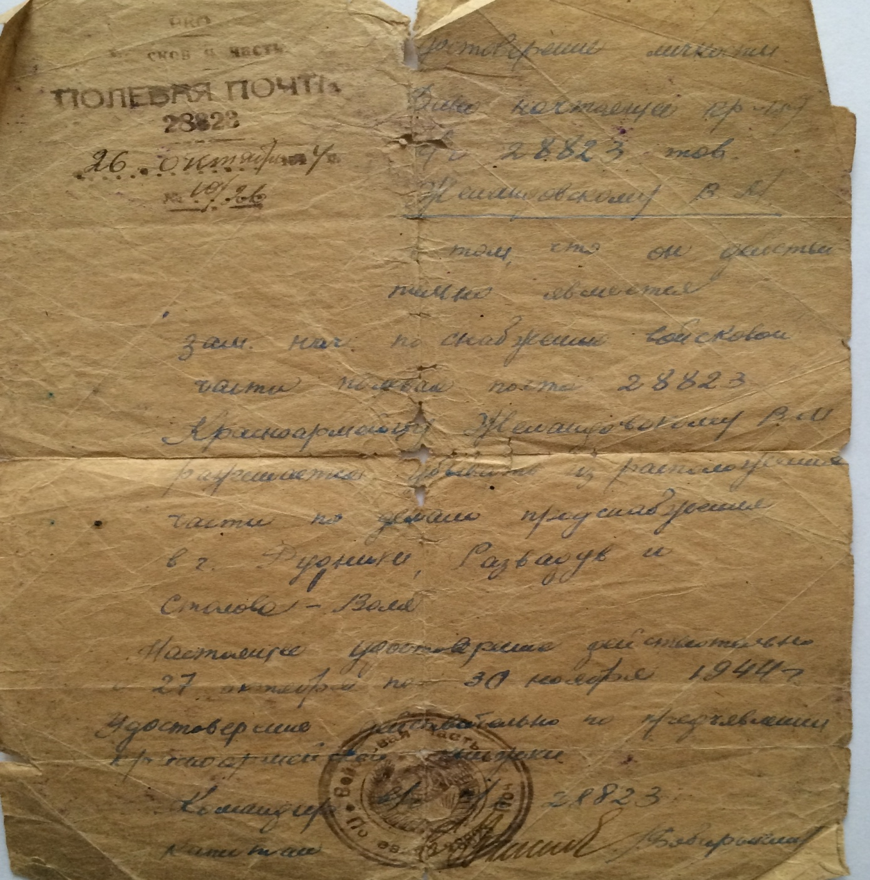

(из семейного архива)
Приложение 21
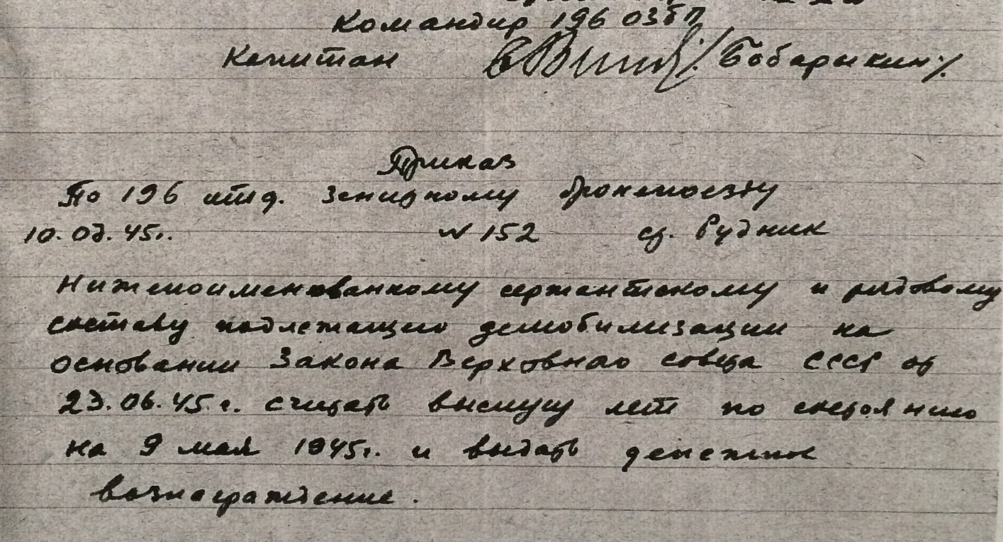
Война закончилась.

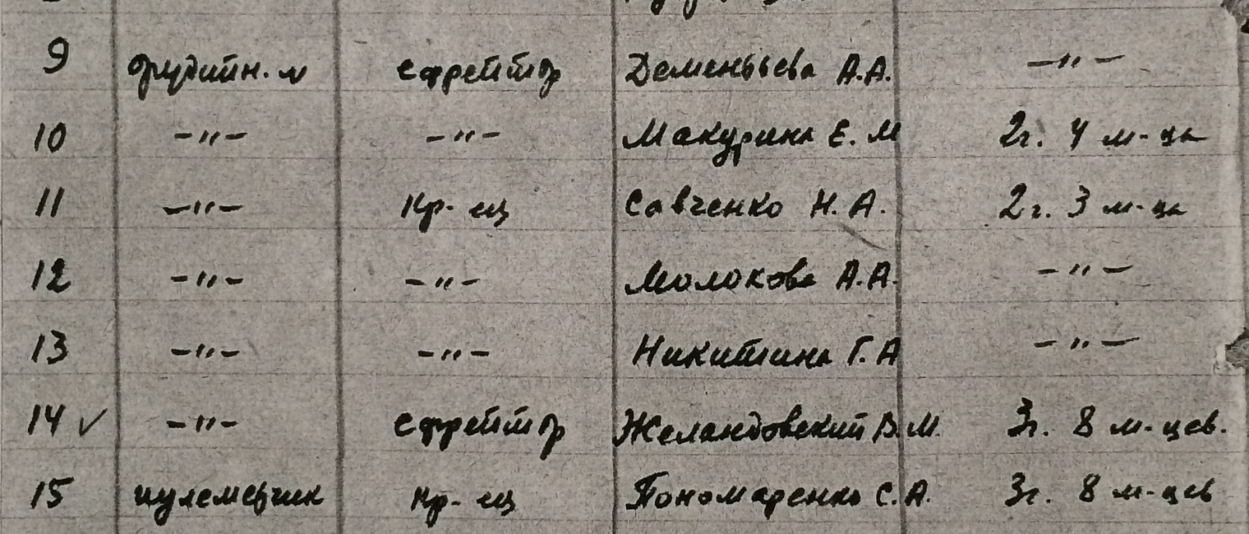

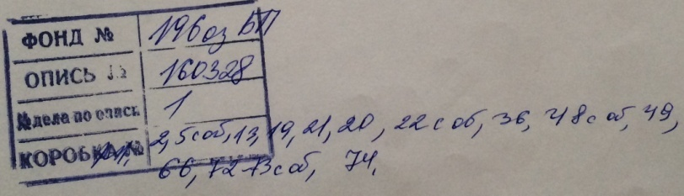

(ЦАМО РФ г. Подольск. 14.07.2014г.)
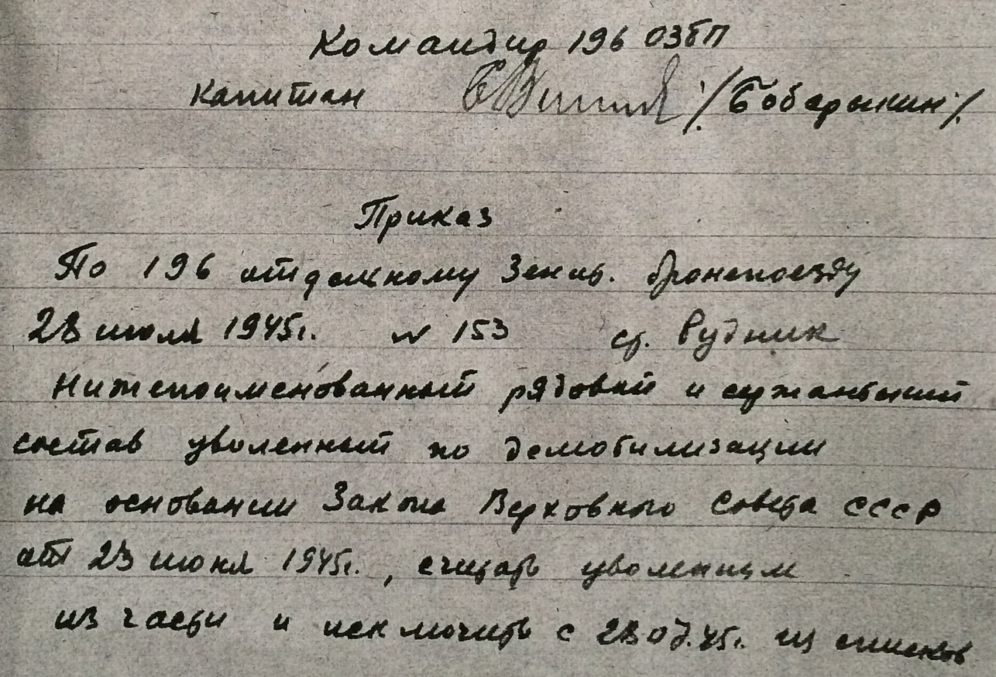

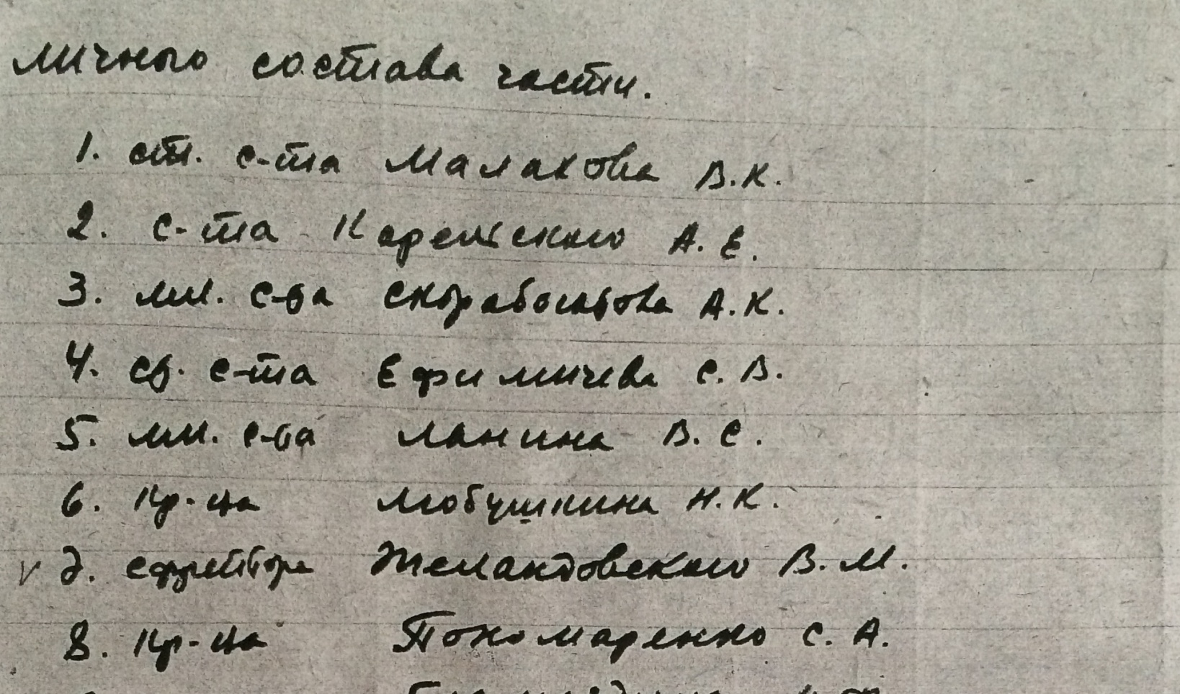

(ЦАМО РФ г. Подольск. 14.07.2014г.)

Приложение 22
Награды бойца 196-ого ОЗБП
Желандоаского Владимира Михайловича.

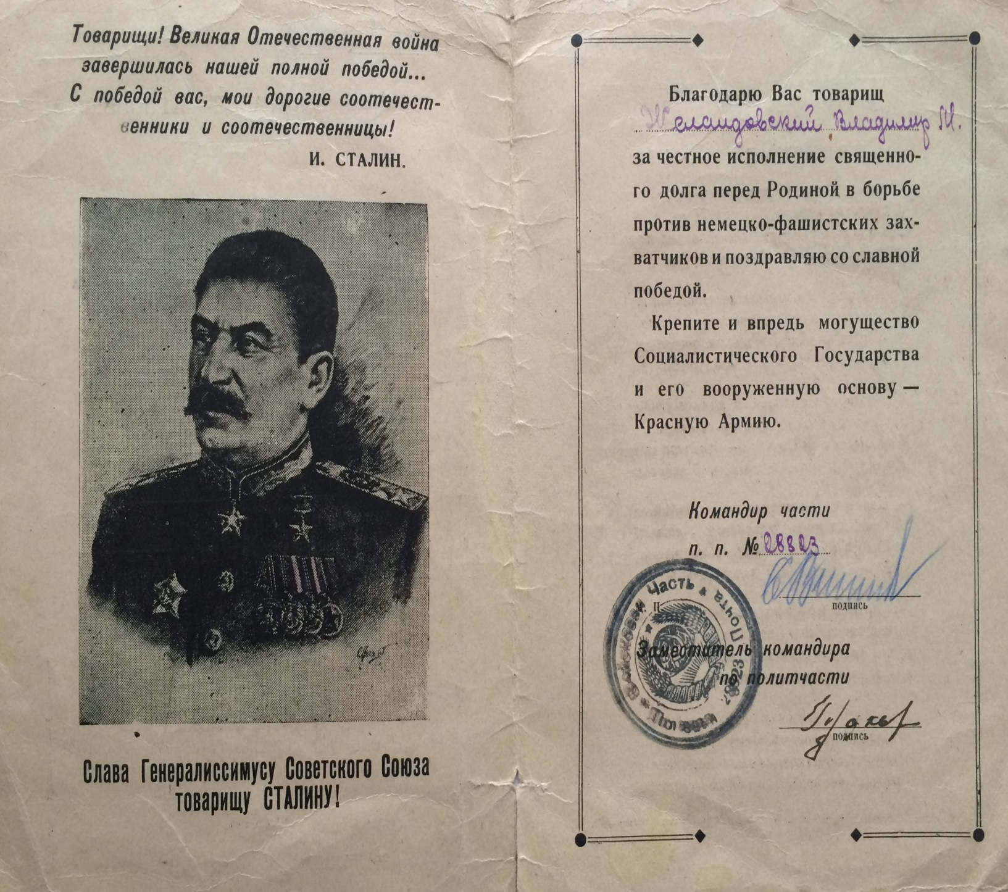

Благодарность от командной части. 1945г.
(домашний архив)

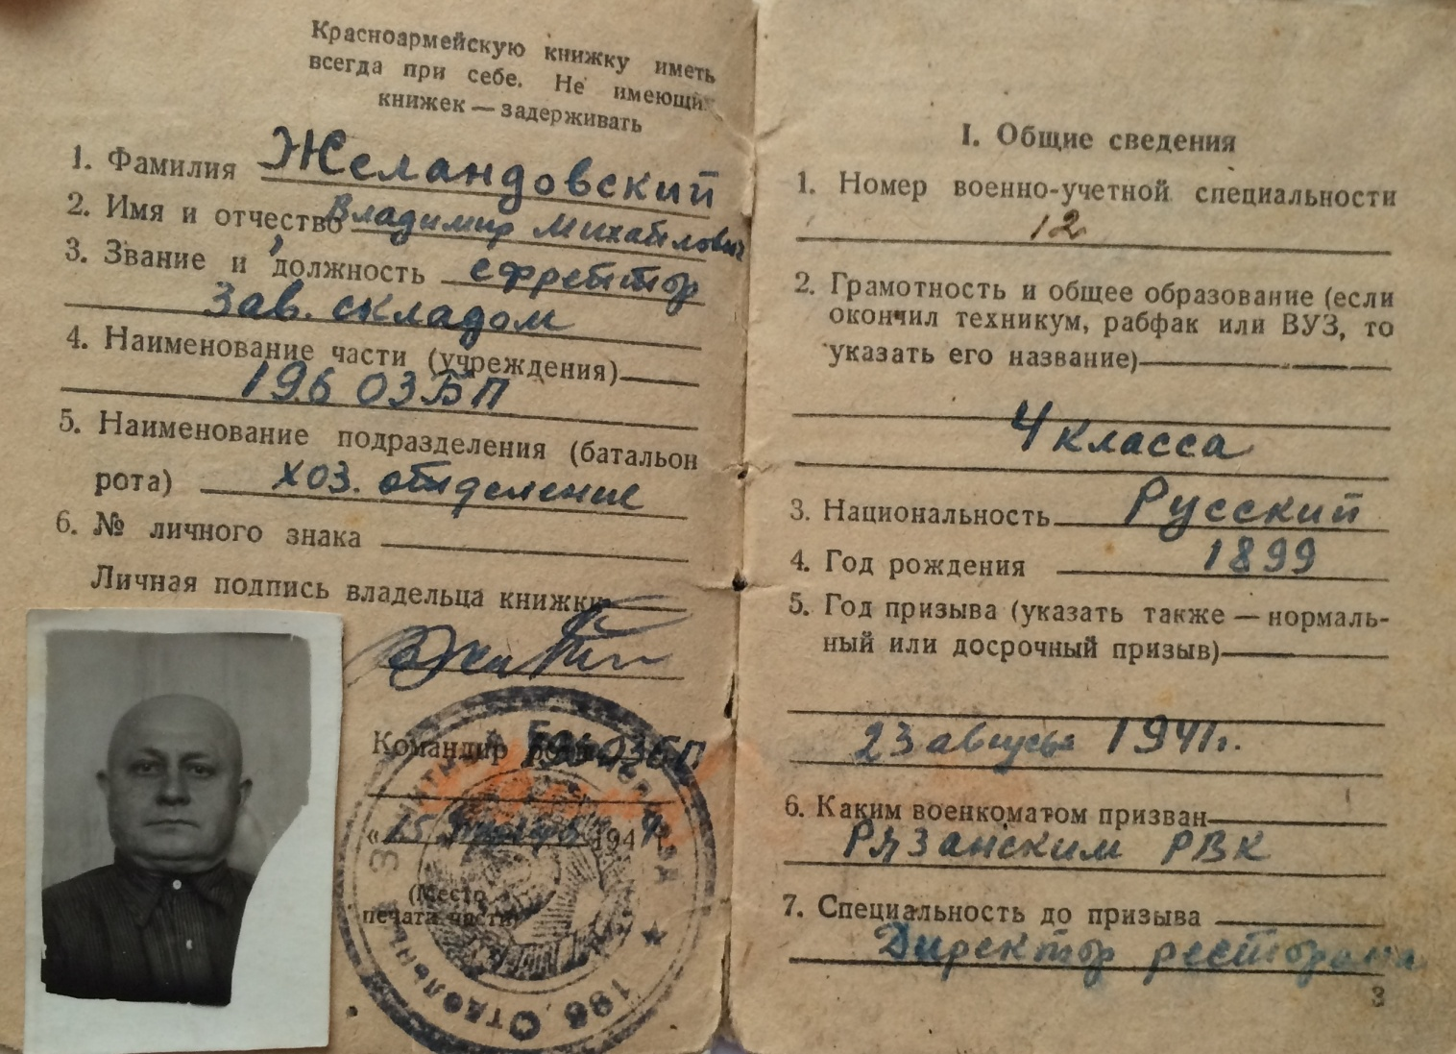

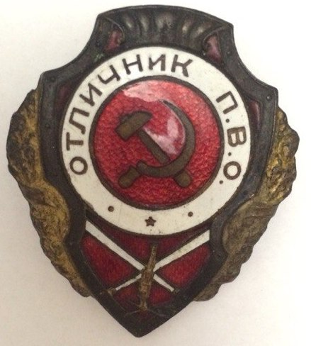
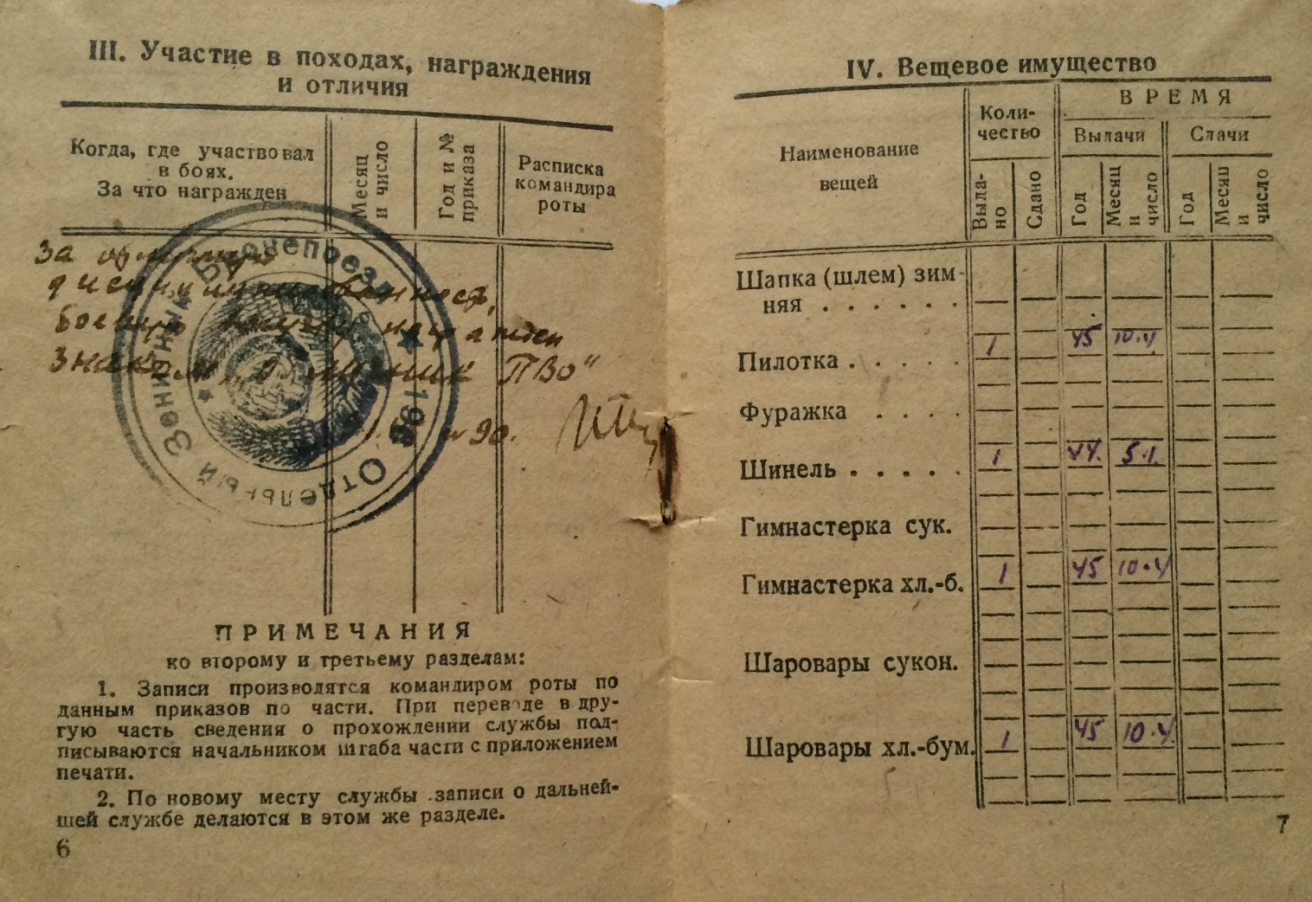
(из семейного архива)
Указ Президиума ВС СССР от 30.04.1943
Об утверждении нагрудного знака "Отличник ПВО
Председатель Президиума
Верховного Совета СССР
М.КАЛИНИН
ПОЛОЖЕНИЕ О НАГРУДНОМ ЗНАКЕ "ОТЛИЧНИК ПВО"
1. Нагрудный знак "Отличник ПВО" является наградой для особо выдающихся лиц рядового и младшего начсостава войск ПВО.
2. Знаком "Отличник ПВО" награждаются особо выдающиеся лица рядового и младшего начсостава частей истребительной авиации, зенитной артиллерии, ВНОС, аэростатов заграждения и зенитно-пулеметных, прожекторных частей противовоздушной обороны, систематически показывающие высокие образцы:
а) своевременного обнаружения, точного опознавания, четкого оповещения и быстрой поимки вражеских самолетов;
б) отличного владения личным оружием и боевой техникой и умелого применения их в бою с нанесением потерь противнику;
в) бережного содержания и сохранения в боевой обстановке личного оружия и боевой техники.
3. Список лиц, награжденных знаком "Отличник ПВО", объявляется в приказе по части с внесением награды в красноармейскую книжку каждого бойца и младшего командира.

Из книги Гусева И.Е. «Награды, ордена, медали России, СССР, мира». М.: АСТ. 2014г. с.123

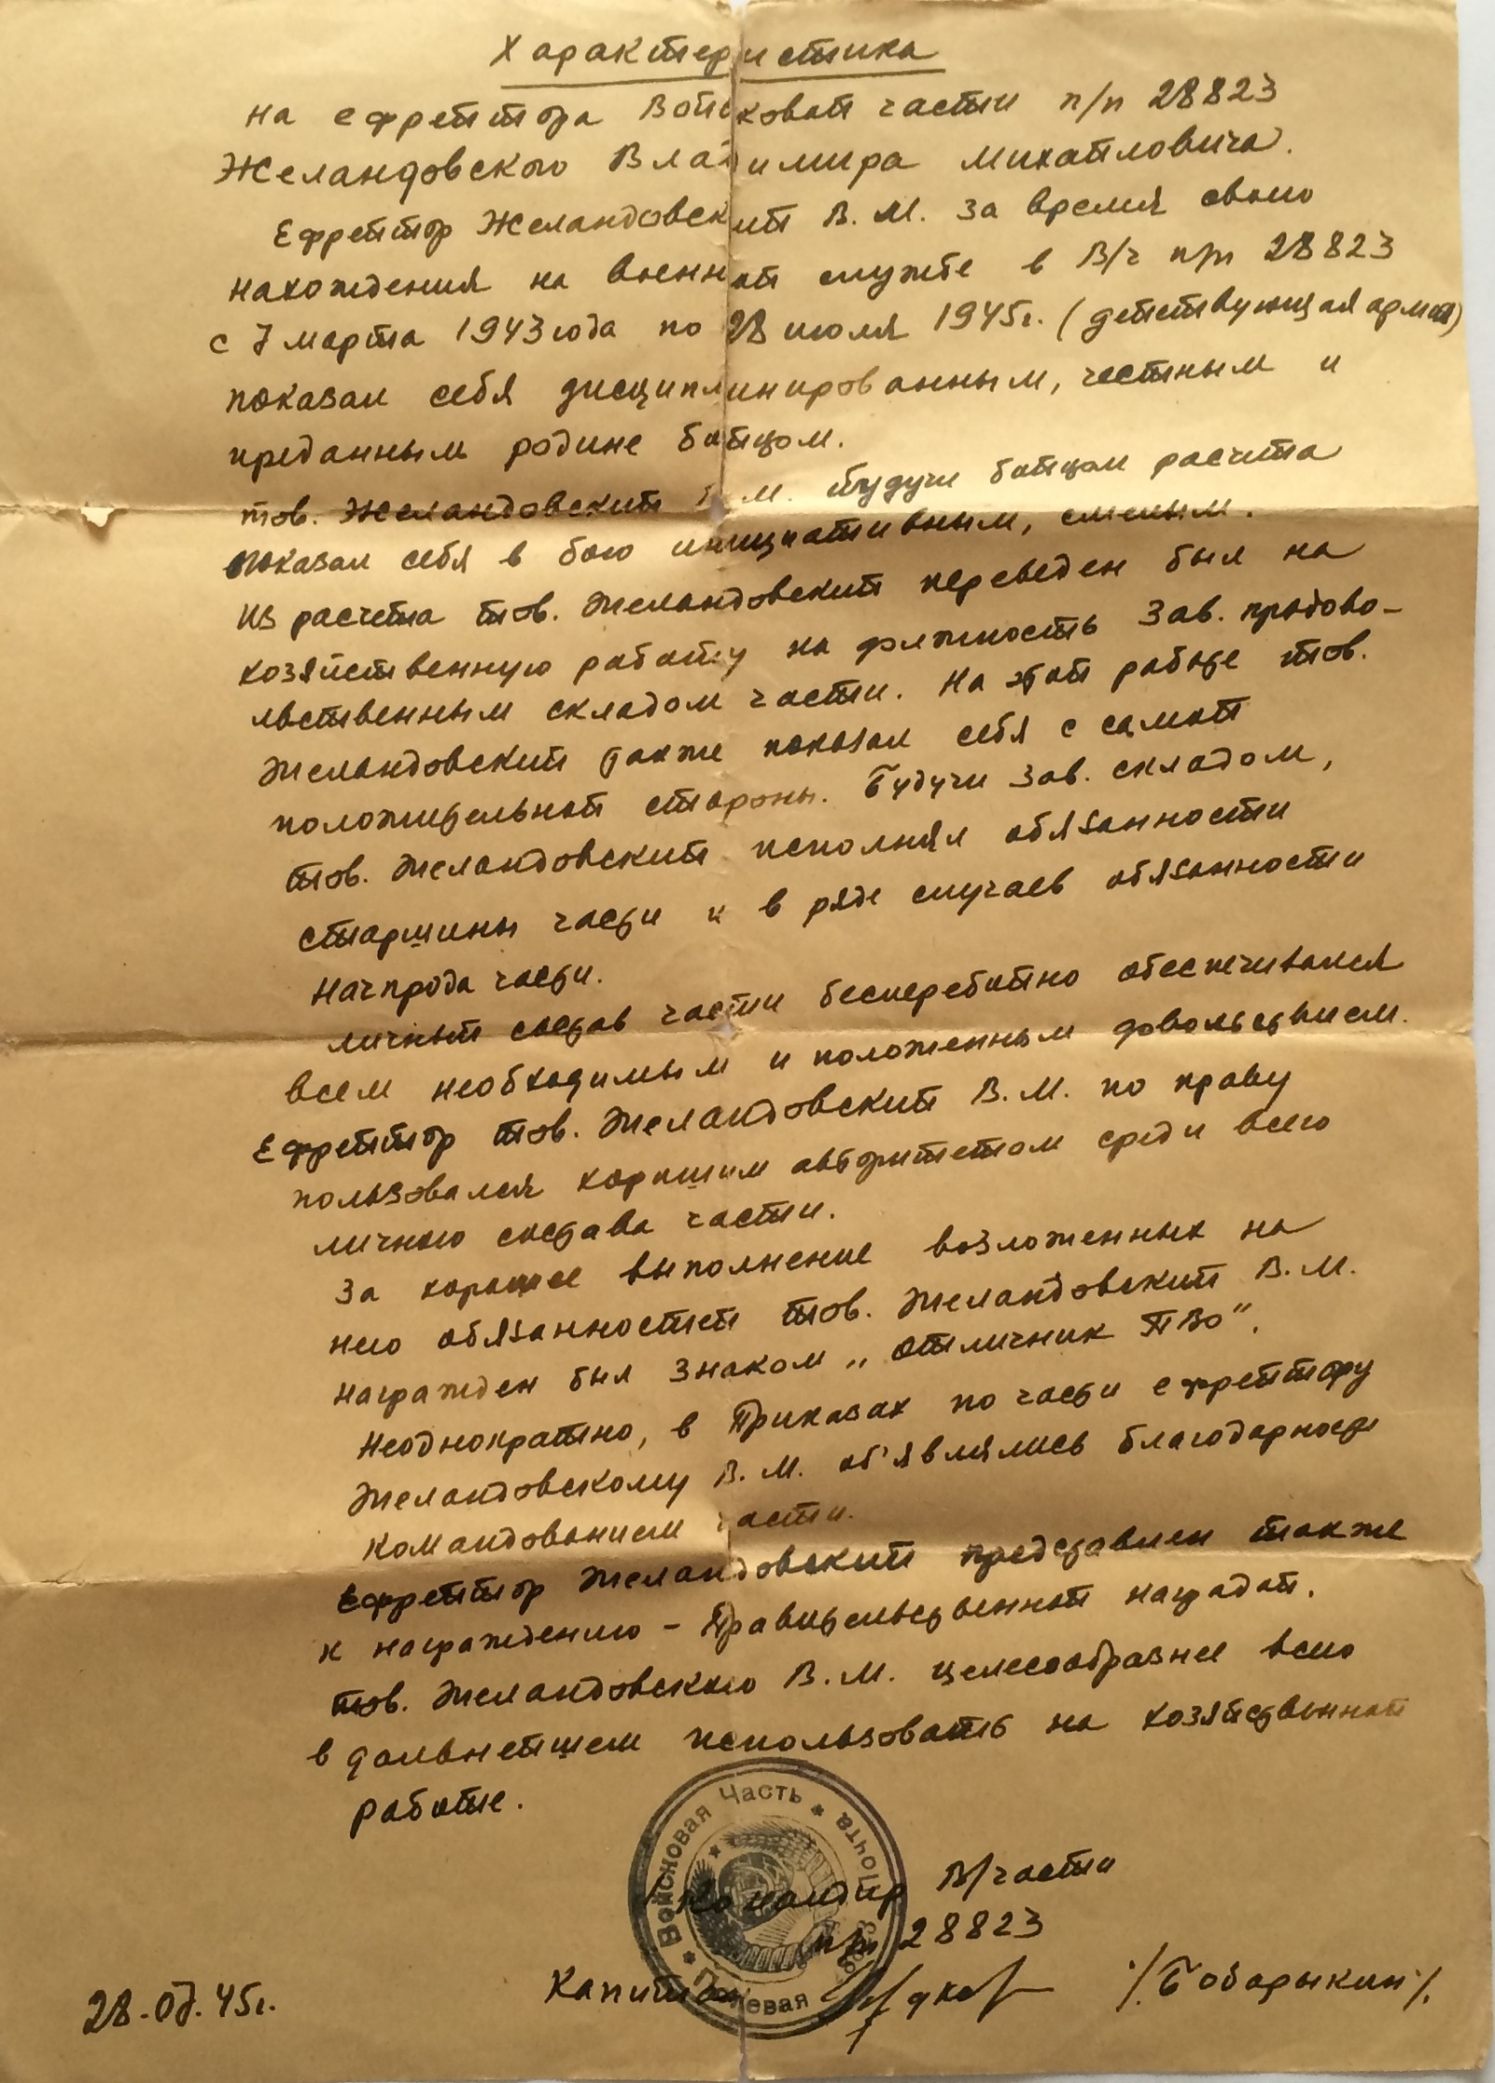
Характеристика на ефрейтора ВЧ п/п 28823 Желандовского В.М.

(из семейного архива)
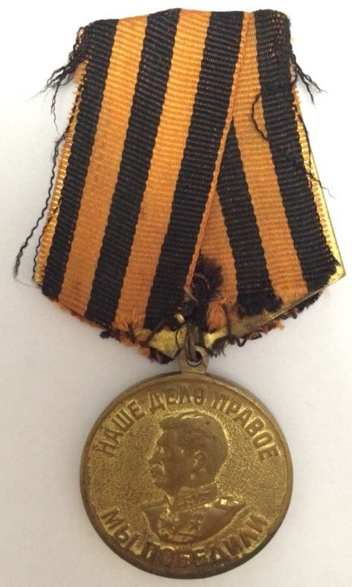
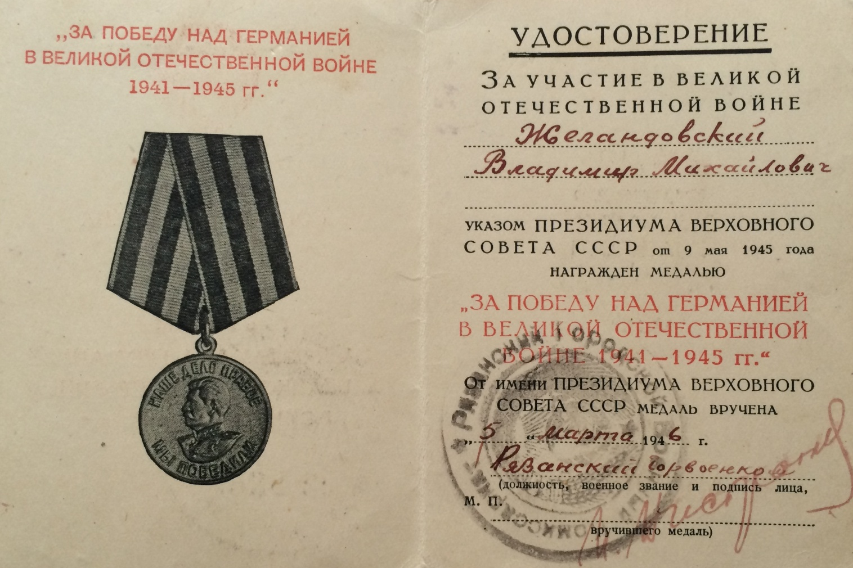
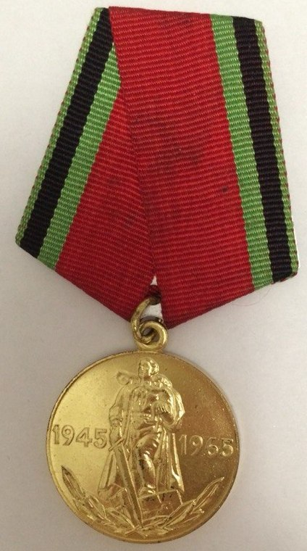
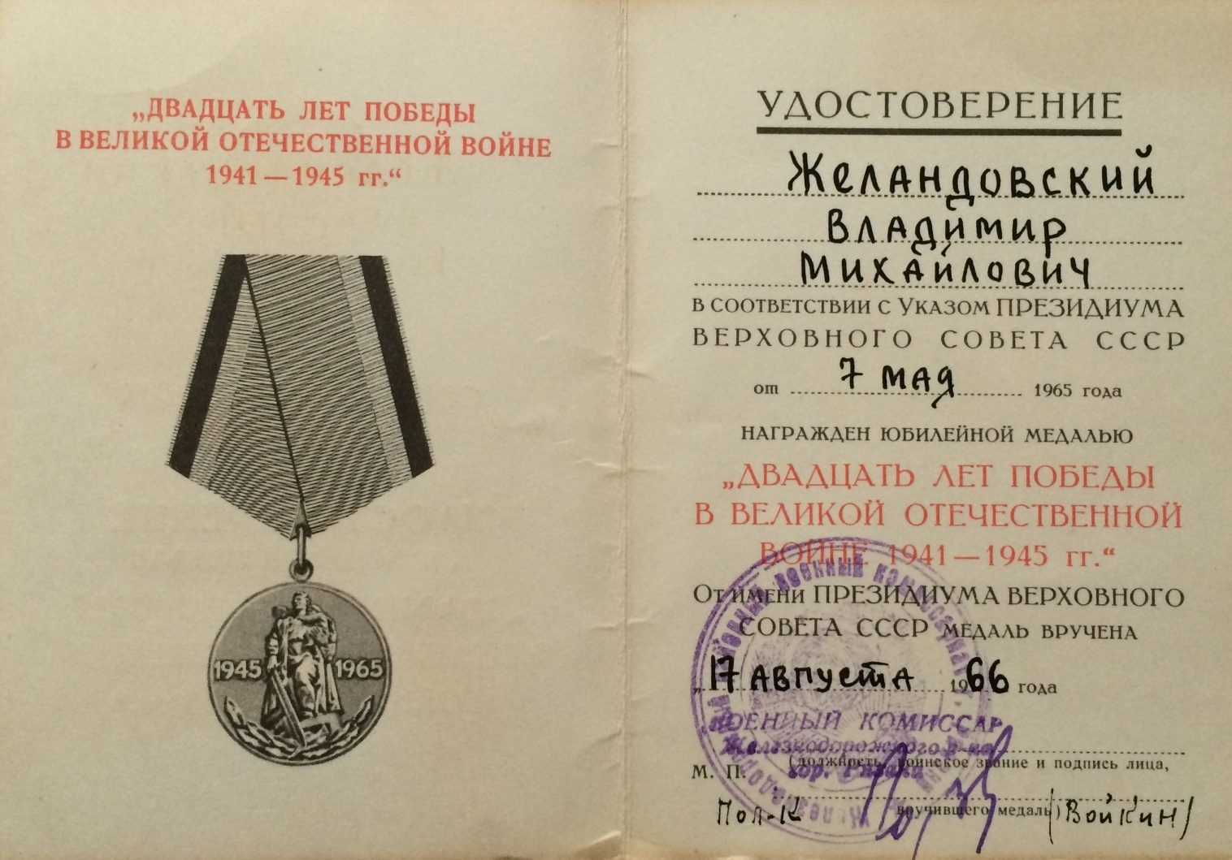
(из семейного архива)
Приложение 23
Справка из ЦАМО РФ г. Подольска от 21.10.2014г.
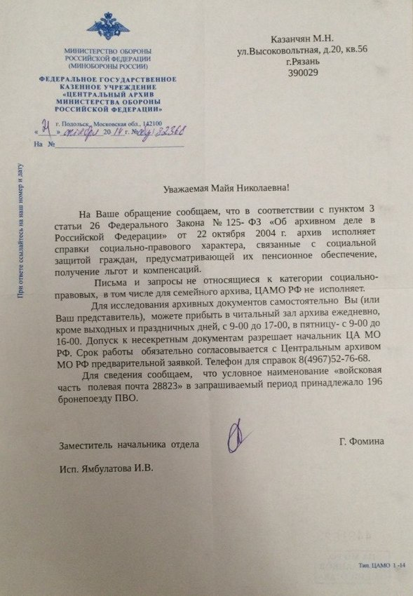

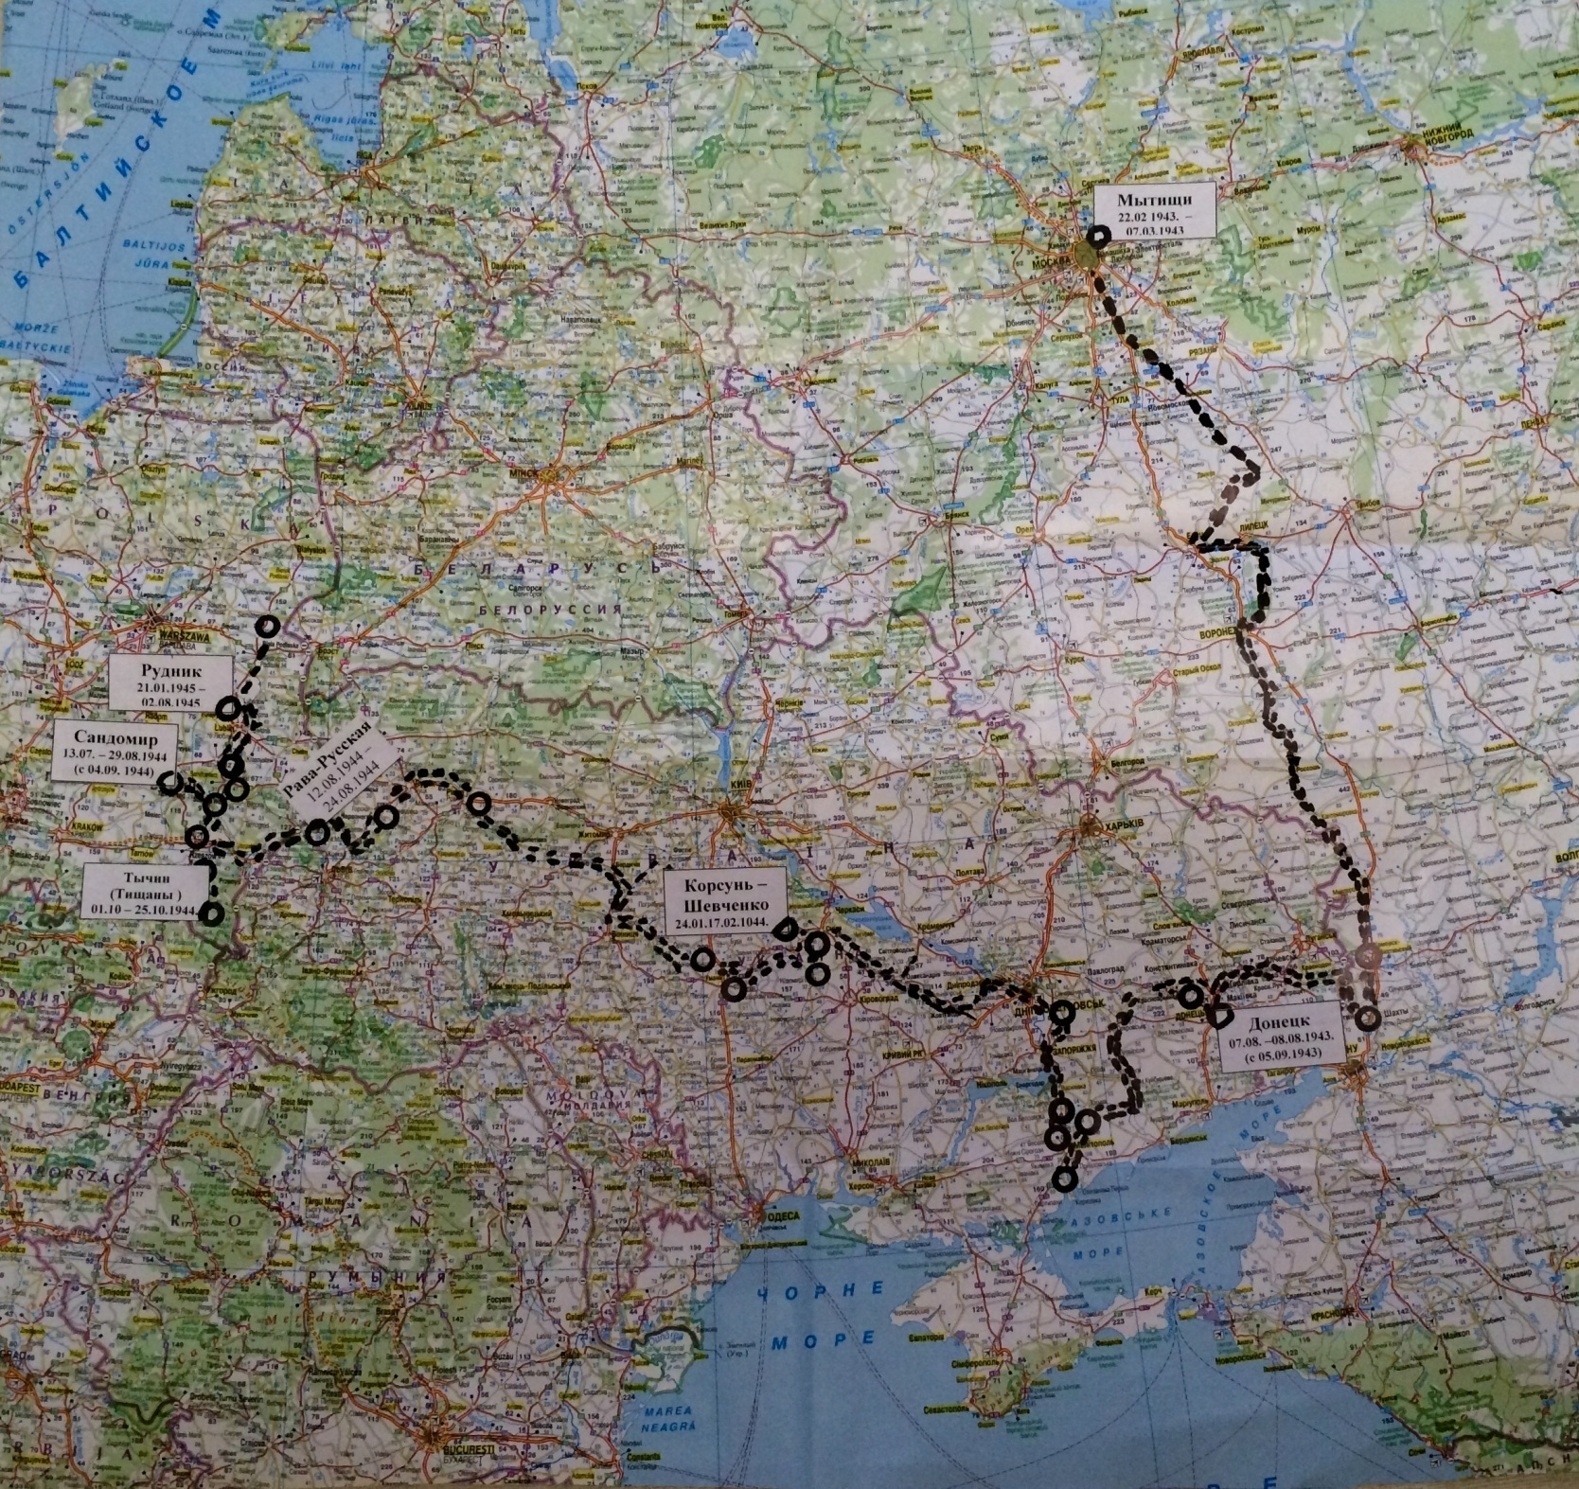
Карта боевого пути бойца экипажа 196-ого ОЗБП, В.М.Желандовского (1941 – 1945гг.).

Москва
Рязань

Карта автомобильных дорог. Схема международной сети европейских дорог. ООО «Меркурий». 2013г. Масштаб 1см:40км
Рязань- Москва –ж/д ст.Мытищи – Лихая – Шахты – Красноармейск - г.Сталино(Донецк) – Акимовка – Фёдоровка – Токмак – Пришиб – Синельников – Смила – Бобринская – Шевченковская – Христиновка – Ровно – Киверцы – Червоноград(Кристонополь) – Рава-Русская – Жешов – Тычин – Збыднюв – Сталево-Воля – Грембув – Сандомир – Разводув – Рудник.

Приложение 24
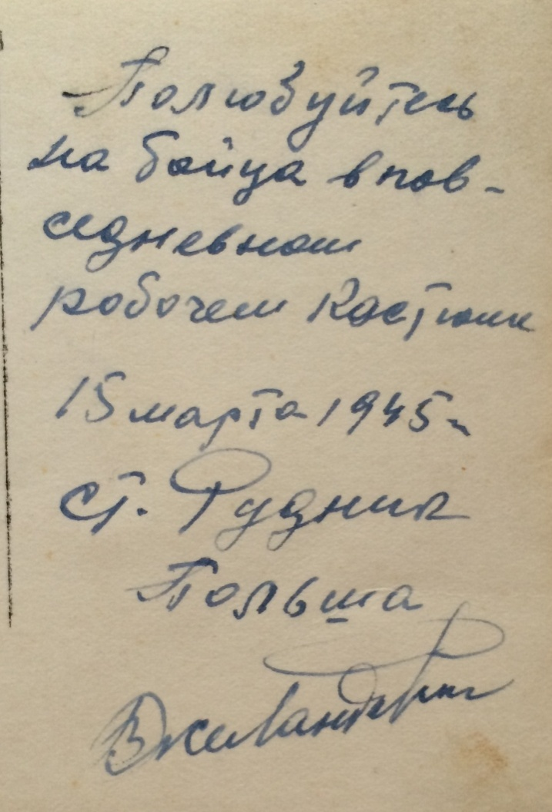
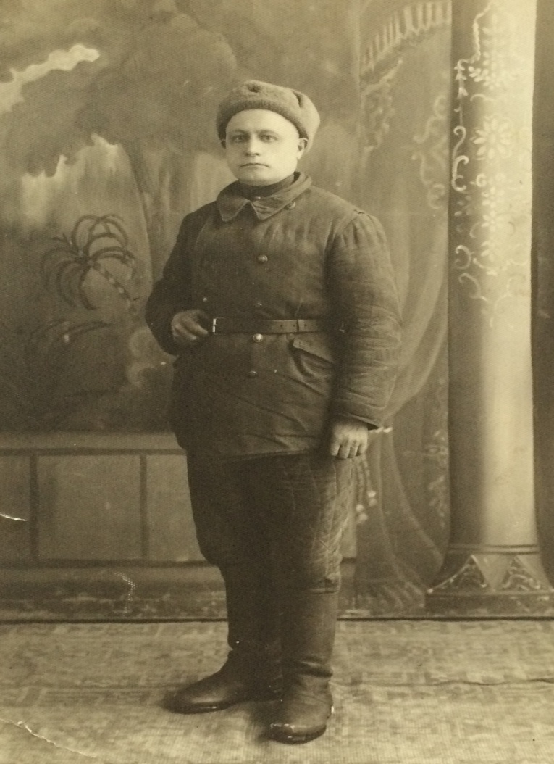
Война – не только бой.

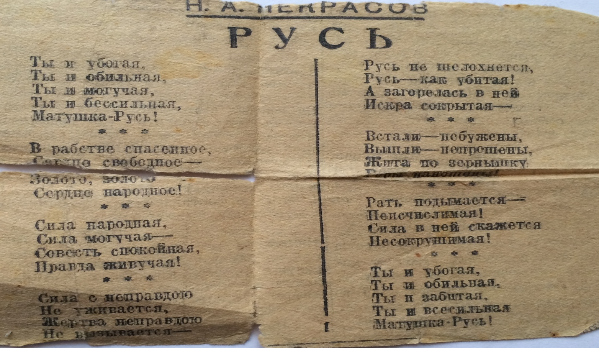

Газетный листок, со стихотворением Н.А. Некрасова «Русь», зашитый в гимнастерку
(из семейного архива)

Приложение 25

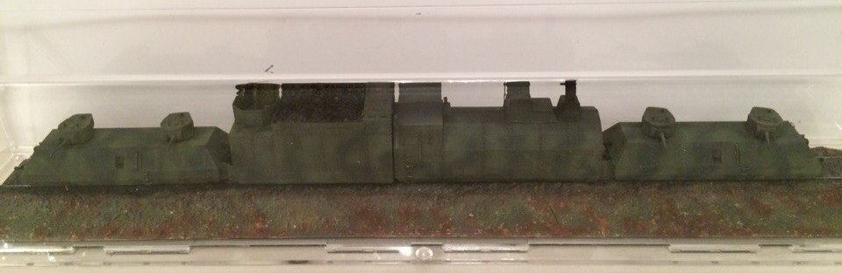
Макет бронепоезда (16.01.2015)

Акулов А.А. «Из потомков Евпатия Коловрата» Рязань. Узорочье. 2000г. с. 38-39
Миронов И.Д. «Подвиг рязанских железнодорожников» Рязань 1995г. ТОО «Сервис». с. 16
Партийный архив рязанского обкома КПСС ГКУ РО «ГАРО». «Немеркнущий подвиг». М.: Московский рабочий 1982г. с. 272.
Грешнова И.В. «Рязанский добровольческий полк». Рязанская энциклопедия. Т. 12. Рязань 1994г.с. 58
Грешнова И.В. Оборона Рязани. // Рязанская энциклопедия. Т. 12. Рязань 1994г. с. 49
По поручению коллектива депо Рязань-1. Построим бронепоезд «Рязанский железнодорожник»// газета «Сталинское знамя». 10 января 1943г. №8. с. 1
Родин И. На постройку бронепоезда «Рязанский железнодорожник». // газета «Сталинское знамя». 12 января 1943г.№10. с. 2
Белопеевский П. Вклад жен железнодорожников. // газета «Сталинское знамя». 16 января 1943г. № 13. с.1.
Родин И. Железнодорожник – Красной Армии. // газета «Сталинское знамя».20 января 1943г. №16. с.4.
т. Тарасов. товарищу Сталину. //газета «Сталинское знамя». 4 февраля 1943г. №27. с. 1
Сталин Секретарю Рязанского обкома ВКП(б). //там же.
http://www.teatrskazka.com/BoevojSostavSA/.html - боевой состав советской армии.
Жирохов М.А. Сражение за Донбасс. М.: Центрполиграф. с. 32-33.
Ефимьев А.В. Бронепоезда в Великой Отечественной войне 1941-1945. М.: Транспорт. 1992. с. 7-8.
http://slovarionline.ru/slovar_voennyih_terminov/ - словарь военных терминов.
Ефимьев А.В.Бронепоезда в Великой Отечественной войне 1941—1945. М.: Транспорт, 1992. с. 8-9.
ЦАМО РФ, ф. 196 ОЗБП, оп. 708780, д. 1, л. 2.
Там же.
ЦАМО РФ, ф. 196 ОЗБП, оп.160328с, д. 7, л. 1-3.
Жирохов М.А. Сражение за Донбасс. М.: Центрполиграф. с. 2.
https://ru.wikipedia.org. – Корсунь-Шевченковская операция.
ЦАМО РФ, ф. 196 ОЗБП, оп.1708780, д. 1, л. 1-4
Цуканов Ф.И. Завершение освобождения Сов.Украины и выход на Вислу. Журнал «Военно-исторический журнал». 1984г. №7.
http://slovarionline.ru/slovar_voennyih_terminov/ - словарь военных терминов.
Там же
http://slovarionline.ru/slovar_voennyih_terminov/ - словарь военных терминов.
Ликсо В.В.. Великая Отечественная война. М.: АСТ. 2014г. с.214.
ЦАМО РФ, ф. 196 ОЗБП, оп.1616260, д. 3, л. 1.
Гусев И.Е. Награды, ордена, медали России, СССР,мира. М.: АСТ. 2014г. с.123
ЦАМО РФ, ф. 196 ОЗБП, оп.708780, д. 1, л. 3-4.
Справка № 82368 из ЦАМО РФ г. Подольска от 21.10.2014г.
ЦАМО РФ, ф. 196 ОЗБП, оп.708780, д. 1, л. 3-4.
ЦАМО РФ, ф. 196 ОЗБП, оп.161640, д. 1, л. 17.
ЦАМО РФ, ф. 196 ОЗБП, оп.160328, д. 1, л. 74.
ЦАМО РФ, ф. 196 ОЗБП, оп.161626с, д. 3, л.33..
См. приложение 6.

